Aplicación Móvil Tacna Food & Drinks

Documento de Arquitectura de Software

Versión 1.2

Revisión Histórica

|  |  |  |  |
| --- | --- | --- | --- |
| **Fecha** | **Versión** | **Descripción** | **Autor** |
| 20/03/2020 | 0.1 | Primera realización del documento SAD | Marko Rivas Rios |
| 20/03/2020 | 0.2 | Realización de los requerimientos funcionales y no funcionales del sistema. | Marko Rivas Rios |
| 23/03/2020 | 0.3 | Primera realización de los Casos de Uso | Orestes Ramirez Ticona |
| 24/03/2020 | 0.4 | Corrección de los Casos de Uso | Marko Rivas Rios |
| 27/03/2020 | 0.5 | Realización del Diagrama de Clases | Marko Rivas Rios |
| 30/03/2020 | 0.6 | Realización de Diagrama de Objetos | Orestes Ramirez Ticona |
| 30/03/2020 | 0.7 | Realización de la Vista de Procesos | Marko Rivas Rios |
| 01/04/2020 | 0.8 | Realización de la Vista de Despliegue | Marko Rivas Rios |
| 03/04/2020 | 1.0 | Realización del Diagrama de Componentes | Marko Rivas Rios |
| 03/06/2020 | 1.1 | Corrección de los Casos de Uso | Marko Rivas Rios |
| 11/06/2020 | 1.2 | Corrección de los Diagramas de Secuencia | Marko Rivas Rios |

Tabla de contenido

1. Introducción 4

1.1 Propósito 4

1.2 Alcance 4

1.3 Definición, siglas y abreviaturas 4

1.4 Referencias 5

1.5 Visión General 5

2. Representación de la Arquitectura 5

2.1 Vistas de la Arquitectura 5

2.2 Patrones de Diseño de Arquitectura 6

2.3 Proceso de la Arquitectura 6

3. Objetivos y limitaciones arquitectónicas 7

4. Análisis de Requerimientos 8

5. Vista de Casos de Uso 13

5.1 Vista de Casos de Uso de Tacna F&D 13

5.2 Descripción de Casos de Uso de Tacna F&D 13

5.3 Vista de Casos de Uso de Tacna F&D Business 29

5.4 Descripción de Casos de Uso de Tacna F&D Business 29

5.5 Vista de Casos de Uso de Tacna F&D Delivery 45

5.6 Descripción de Casos de Uso de Tacna F&D Delivery 46

6. Vista Lógica 54

6.1 Generalidades 54

6.2 Diagrama de Clase 55

6.3 Diagrama de objetos 56

7. Vista de Procesos 57

7.1 Diagramas de secuencia de Tacna F&D 57

7.1.1 Realizar Pedido 57

7.1.2 Visualizar Seguimiento del Pedido 58

7.2 Diagramas de secuencia de Tacna F&D Business 58

7.2.1 Listar Pedidos 58

7.3 Diagramas de secuencia de Tacna F&D Delivery 59

7.3.1 Listar Pedidos 59

7.3.2 Visualizar Detalle Pedido 59

7.3.3 Realizar Seguimiento del Pedido 59

8. Vista de Despliegue 60

9. Vista de Componentes 61

10. Calidad 61

Documento de Arquitectura de Software

# Introducción

## Propósito

Se pretende desarrollar dos aplicaciones móviles para que tanto los administradores de los establecimientos de comida y bebidas como clientes puedan realizar sus intereses de forma "rápida y eficaz".

Tacna Food and Drinks-Business(Tacna F&D Business) será el nombre de la aplicación móvil para los administradores donde podrán gestionar la información de sus establecimientos, así como sus fotos referenciales y gestionar los vales o cupones de descuento que tendrá cada uno de sus establecimientos.

Tacna Food and Drinks (Tacna F&D) será el nombre de la aplicación móvil para los usuarios que deseen encontrar información rápida de los diferentes establecimientos de comida y bebidas donde podrá recomendar, ganar un vale cada cinco reseñas y realizar pedidos.

Tacna Food and Drinks (Tacna F&D Delivery) será el nombre de la aplicación que deberán usar los repartidores de los establecimiento para poder realizar el seguimiento del pedido.

## Alcance

La aplicación móvil Tacna Food and Drinks será un medio de información y pedidos para la población tacneña que requieran de opciones y reseñas de establecimientos de comida de la ciudad como restaurantes, pastelerias, food trucks, etc. Esta propuesta se realizará mediante tres aplicaciones móviles. Tacna F&D Business para los que deseen registrarse como establecimiento de comida, Tacna F&D Delivery para los que deseen registrarse como repartidores y Tacna F&D para el usuario que busca la información de diferentes establecimientos de comida donde podrá realizar pedidos y pago de los mismos, además de poder visualizar como el establecimiento está siguiendo el protocolo sanitario (basado en el protocolo establecido por el gobierno).

Tacna F&D se desarrollará con las siguientes funciones:

* Registro de nuevos usuarios.
* Los usuarios registrados podrán ver y modificar sus datos de registro.
* Reestablecer contraseña del usuario.
* Obtener y listar vales o cupones de descuento.
* Publicación de reseñas realizadas a un establecimiento, así como también su modificación o eliminación.
* Visualización de las reseñas de los establecimientos realizadas por otros usuarios.
* Búsqueda de los establecimientos.
* Realizar un pedido de un establecimiento.
* Visualización de los pedidos realizados.
* Seguimiento del pedido.

Tacna F&D Business se desarrollará con las siguientes funciones:

* Registro de nuevos usuarios.
* Los usuarios registrados puedan ver y modificar sus datos de registro.
* Reestablecer contraseña del usuario.
* Gestionar la información relacionada a los establecimientos: crear, buscar y editar.
* Gestionar las imágenes relacionadas a los establecimientos: insertar, visualizar y eliminar.
* Gestionar la información relacionada a los vales o cupones de descuento: crear, buscar y editar.
* Gestionar la información relacionada a los ítems del menú: crear, editar y eliminar.
* Visualización de las reseñas de los establecimientos propios realizadas por usuarios.
* Gestionar la información relacionada a los repartidores: agregar y eliminar.
* Visualización de todos los pedidos realizados por los usuarios (culminados o pendientes).

Tacna F&D Delivery se desarrollará con las siguientes funciones:

* Registro de nuevos usuarios.
* Los usuarios registrados podrán ver y modificar sus datos de registro.
* Reestablecer contraseña del usuario.
* Visualización de los establecimientos en los que el usuario esta registrado.
* Visualización de los pedidos pendientes de cada establecimiento si el usuario se encuentra dentro del rango del mismo.
* Seguimiento del pedido.

## Definición, siglas y abreviaturas

Ver en el glosario.

## Referencias

* Análisis y Diseño orientado a objetos de sistemas Usando UML. Bennett, McRobb, Farmer McGrawHill.
* El Lenguaje Unificado de Modelado: Manual de Referencia. Rumbaugh, Jacobson, Booch. AddisonWesley.
* Software Architecture in Practice – Third Edition. Len Bass, Paul Clements, Rick Kazman.

## Visión General

El presente documento presentará un análisis detallado de la arquitectura de la aplicación móvil Tacna Food&Drinks, organizada de forma en la cual el lector podrá encontrar la descripción de los diferentes aspectos importantes del sistema, estos están distribuidos de la siguiente manera:

Sección 1. Introducción, una vista general de lo que tratará la documentación del sistema.

Sección 2. Representación Arquitectónica, describe que arquitectura de Software será utilizada para el desarrollo del sistema y como será representada.

Sección 3. Objetivos y Limitaciones Arquitectónicas, muestra como los requerimientos no funcionales impactan en la arquitectura de software seleccionada.

Sección 4. Análisis de requerimientos, describen los requerimientos del sistema.

Sección 5. Vista de Casos de Uso, contiene los casos de uso del sistema.

Sección 6. Vista Lógica, tiene una descripción de las partes más importantes de la arquitectura.

Sección 7. Vista de Procesos, muestra la descripción del sistema en los procesos que ejecuta.

Sección 8. Vista de Despliegue, describe la arquitectura de tecnología en la que será desplegado la aplicación.

Sección 9. Vista de Componentes, incluirá especificaciones del sistema y de la interfaz de usuario, es decir, los diferentes componentes que conforman el sistema.

Sección 10. Tamaño y Rendimiento, describe las principales características del tamaño y del desempeño del sistema.

Sección 11. Calidad, muestra los atributos de calidad que son tenidos en cuenta.

# Representación de la Arquitectura

## Vistas de la Arquitectura

Esta sección detalla la arquitectura usando las vistas definidas en el modelo de “4 + 1”. Las vistas usadas para documentar la aplicación Tacna F&D son:

**Vista de Casos de Uso**

Describe el conjunto de escenarios y/o casos de uso que representan alguna funcionalidad central significativa del sistema. Describe los actores y casos de uso del sistema.

**Vista Lógica**

Esta vista contiene las definiciones del sistema, así como los diagramas de clase y objeto que representan los servicios que el sistema proporcionará a sus usuarios finales.

**Vista de Procesos**

Esta vista mostrará los procesos que forman el mecanismo de los sistemas. Estos serán representados como diagramas de colaboración, secuencia y actividad

**Vista de Despliegue**

Esta vista mostrará cómo los nodos de hardware de los diferentes sistemas cobrarán vida juntos, así como la forma en que se instalarán y desplegarán cada uno de los nodos de hardware.

**Vista de Componentes**

Esta vista incluirá especificaciones del sistema y de la interfaz de usuario, es decir, los diferentes componentes que conforman el sistema.

## Patrones de Diseño de Arquitectura

El patrón de diseño utilizado para crear la aplicación es el patrón de diseño MVC (Modelo Vista Controlador). El patrón de diseño de MVC separó claramente el comportamiento, la presentación y el control de la aplicación móvil.

## Proceso de la Arquitectura

La aplicación sigue la metodología RUP, que tiene por objetivo asegurar la producción de software de calidad dentro de plazos y presupuestos predecibles. RUP divide el proceso de desarrollo en ciclos, teniendo un producto al final de cada ciclo, se divide en cuatro Fases: Inicio, elaboración, construcción y transición, cada fase concluye con un hito definido donde deben tomarse ciertas decisiones.

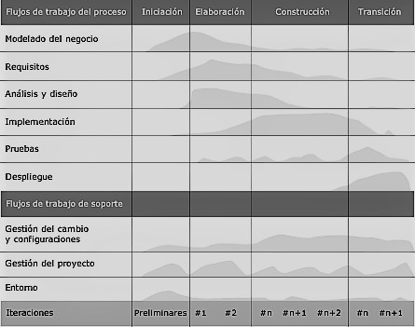

# Objetivos y limitaciones arquitectónicas

La arquitectura de la aplicación Tacna F&D ha sido diseñada con los siguientes objetivos en mente:

1. Facilitar el proceso de carga de datos y de información de los usuarios bajo la utilización de tecnologías ágiles, interactivas y veloces.
2. Delimitar el alcance de cada módulo de trabajo para llevar un mejor control de desarrollo.
3. Especificar y desarrollar los requerimientos más importantes para ofrecer una visión sólida del trabajo que se debe de desarrollar.

# Análisis de Requerimientos

|  |  |  |  |
| --- | --- | --- | --- |
| **Requerimientos Funcionales – Tacna F&D** | | | |
| **ID** | Nombre | Descripción | Prioridad |
| **RF01** | Registro de usuarios | La aplicación debe permitir el registro de nuevos usuarios. | Alta |
| **RF02** | Autenticar Usuario | La aplicación debe permitir la autenticación del usuario para que pueda hacer uso de las funciones del sistema. | Alta |
| **RF03** | Modificar información del usuario | La aplicación debe permitir que todos los usuarios registrados puedan ver y modificar sus datos de registro. | Alta |
| **RF04** | Reestablecer contraseña de usuario | La aplicación debe permitir que el usuario pueda reestablecer su contraseña en caso de olvidársela, enviando un código de verificación a su correo electrónico para proceder a cambiarla. | Alta |
| **RF05** | Búsqueda de información de un establecimiento | La aplicación debe permitir buscar en la base de datos la información de un establecimiento dado el nombre, la categoría, el distrito y/o la capacidad y mostrarla en la pantalla. | Alta |
| **RF06** | Gestionar Reseñas | La aplicación debe permitir al usuario ingresar una reseña y una puntuación a un establecimiento, así como también debe permitir modificarla y eliminarla. | Alta |
| **RF07** | Listar reseñas | La aplicación debe permitir que los usuarios puedan observar las reseñas realizadas por otros usuarios de cada establecimiento. | Alta |
| **RF08** | Listar Menú | La aplicación debe permitir que los usuarios puedan visualizar el Menú de cada establecimiento | Alta |
| **RF09** | Obtener Vale | La aplicación debe permitir la obtención de un vale o cupón de descuento al realizar un numero especifico de reseñas. | Alta |
| **RF10** | Listar Vale | La aplicación debe permitir al usuario visualizar en la pantalla sus vales obtenidos y se eliminaran una vez haya sido usados. | Alta |
| **RF11** | Realizar Pedido | La aplicación debe permitir al usuario seleccionar los ítems que desea comprar del menú del establecimiento, así como también indicar la cantidad de estos y debe permitir el pago respectivo a través de PayPal | Alta |
| **RF12** | Listar Pedido | La aplicación debe permitir que los usuarios puedan visualizar todos los pedidos realizados por ellos mismos. | Alta |
| **RF13** | Visualizar Seguimiento del pedido | La aplicación debe permitir al usuario visualizar la ubicación actual de su pedido en un mapa que se actualizara cada 8 segundos. | Alta |

|  |  |  |  |
| --- | --- | --- | --- |
| **Requerimientos Funcionales – Tacna F&D Business** | | | |
| **ID** | Nombre | Descripción | Prioridad |
| **RF14** | Registro de usuario | La aplicación debe permitir el registro de nuevos usuarios. | Alta |
| **RF15** | Autenticar Usuario | La aplicación debe permitir la autenticación del usuario para que pueda hacer uso de las funciones del sistema. | Alta |
| **RF16** | Modificar información del usuario | La aplicación debe permitir que todos los usuarios registrados puedan ver y modificar sus datos de registro. | Alta |
| **RF17** | Reestablecer contraseña de usuario | La aplicación debe permitir que el usuario pueda reestablecer su contraseña en caso de olvidársela, enviando un código de verificación a su correo electrónico para proceder a cambiarla. | Alta |
| **RF18** | Registro de establecimiento | La aplicación debe permitir que el usuario pueda registrar uno o más establecimientos en su cuenta. | Alta |
| **RF19** | Búsqueda de información de un establecimiento | La aplicación debe permitir buscar un establecimiento dado el nombre y mostrarlo en la pantalla. | Alta |
| **RF20** | Modificar información de un establecimiento | La aplicación debe permitir que el usuario pueda observar y modificar la información de cada establecimiento registrado en su cuenta. | Alta |
| **RF21** | Gestionar imágenes del establecimiento | La aplicación debe permitir que el usuario pueda agregar imágenes a cada uno de los establecimientos registrados en su cuenta, así como también debe permitir visualizarlas y quitarlas. | Alta |
| **RF22** | Gestionar Menú | La aplicación debe permitir que el usuario pueda agregar un ítem al Menú de cada uno de los establecimientos registrados en su cuenta, también debe permitir visualizarlas, modificarlas y quitarlas | Alta |
| **RF23** | Listar reseñas | La aplicación debe permitir que los usuarios puedan observar las reseñas realizadas por otros usuarios de cada establecimiento registrado en su cuenta. | Alta |
| **RF24** | Gestionar Vales | La aplicación debe permitir que el usuario pueda registrar un nuevo vale a cada uno de los establecimientos registrados en su cuenta, como también deberá permitir visualizarlos y modificarlos. | Alta |
| **RF25** | Gestionar Repartidores | La aplicación debe permitir que el usuario pueda agregar o quitar repartidores de cada establecimiento que tenga registrado en su cuenta | Alta |
| **RF26** | Listar Pedidos | La aplicación debe permitir que el usuario pueda visualizar todos los pedidos (culminados o pendientes) realizados por los clientes | Alta |

|  |  |  |  |
| --- | --- | --- | --- |
| **Requerimientos Funcionales – Tacna F&D Delivery** | | | |
| **ID** | Nombre | Descripción | Prioridad |
| **RF27** | Registro de usuario | La aplicación debe permitir el registro de nuevos usuarios. | Alta |
| **RF28** | Autenticar Usuario | La aplicación debe permitir la autenticación del usuario para que pueda hacer uso de las funciones del sistema. | Alta |
| **RF29** | Modificar información del usuario | La aplicación debe permitir que todos los usuarios registrados puedan ver y modificar sus datos de registro. | Alta |
| **RF30** | Reestablecer contraseña de usuario | La aplicación debe permitir que el usuario pueda reestablecer su contraseña en caso de olvidársela, enviando un código de verificación a su correo electrónico para proceder a cambiarla. | Alta |
| **RF31** | Listar Establecimientos | La aplicación debe permitir al usuario visualizar los establecimientos en los que está registrado | Alta |

|  |  |  |  |
| --- | --- | --- | --- |
| **RF32** | Listar Pedidos | La aplicación debe permitir al usuario visualizar los pedidos pendientes y poder aceptarlos si se encuentra dentro del rango del establecimiento. | Alta |
| **RF33** | Visualizar Detalle Pedido | La aplicación debe permitir al usuario visualizar el detalle del pedido que ha seleccionado. | Alta |
| **RF34** | Realizar Seguimiento del Pedido | La aplicación debe mostrar al usuario la ruta a seguir para llegar al cliente y actualizara su posición actual en la base de datos cada 8 segundos | Alta |

|  |  |  |  |
| --- | --- | --- | --- |
| **Requerimientos No Funcionales** | | | |
| **ID** | Nombre | Descripción | Prioridad |
| **RNF01** |  | La aplicación debe ser compatible con todas las versiones de Android, desde 6.0 Marshmallow | Alta |
| **RNF02** |  | El sistema debe desarrollar una interfaz de usuario completamente en el idioma español. | Media |
| **RNF03** |  | La interfaz del sistema deber utilizar colores que faciliten su comprensión y que no confundan al usuario. | Alta |
| **RNF04** |  | La aplicación no ocupará más de 25 MB de espacio libre y deberá consumir menos de 300MB de memoria RAM | Alta |
| **RNF05** |  | El tiempo de aprendizaje del sistema por un usuario deberá ser menor a 1 hora. | Media |

# Vista de Casos de Uso

## Vista de Casos de Uso de Tacna F&D

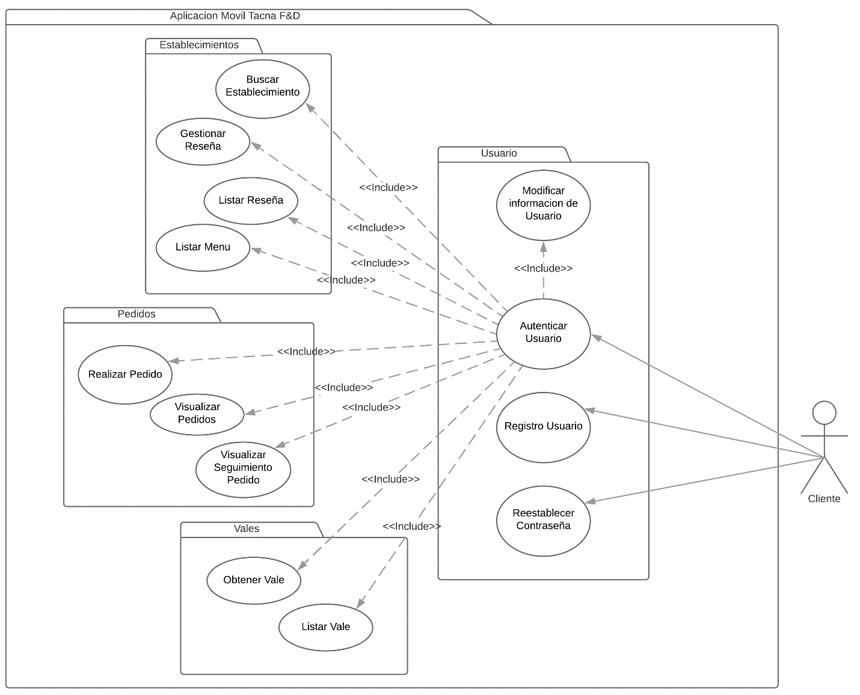

## Descripción de Casos de Uso de Tacna F&D

RF- 01

|  |  |  |  |  |  |
| --- | --- | --- | --- | --- | --- |
| **ID** | **CU1** | | **Nombre** | | **Registro Usuario** |
| Actor(es) | | | Cliente | | |
| Objetivo | | | El cliente podrá registrarse en la aplicación ingresando sus datos para poder usar las opciones del sistema. | | |
| Precondiciones | | | --- | | |
| Postcondiciones | | | --- | | |
| **Flujo de Eventos** | | | | | |
|  | | **ACTOR** | | **SISTEMA** | |
| Flujo Normal | |  | | 1. El sistema muestra la pantalla “RegistroUsuario”, y también muestra los campos “Nombre”, “Apellido”, “Correo Electrónico”, “Contraseña”, “Celular” y “Ruc”. | |
| 2. El usuario ingresar los datos requeridos en sus respectivos campos y selecciona el botón “Crear Cuenta” | | 3. El sistema valida que todos los campos estén llenos, después busca en la base de datos si el correo electrónico ingresado y está siendo usado, y por último procede a registrar los datos del usuario en la base de datos. | |
|  | | 4. El sistema muestra la pantalla “MainActivity”, y también muestra los campos “Correo Electronico” y “Contraseña”. | |
|  | | 5. El caso de uso termina | |
| Flujo Alterno | |  | | 3a. Faltan ingresar datos y el sistema no comprobara si el correo electrónico ya está en uso ni guardara ninguna información, también muestra un mensaje de “Campo requerido” en los campos que falten ingresar algún dato. Vuelve al paso 2. | |
|  | | 3b. El correo electrónico ya está siendo usado y el sistema muestra un mensaje que indica que el correo electrónico ya está en uso, el sistema no procede a guardar los datos del usuario. Vuelve al paso 2. | |

RF-02

|  |  |  |  |  |  |
| --- | --- | --- | --- | --- | --- |
| **ID** | **CU2** | | **Nombre** | | **Autenticar Usuario** |
| Actor(es) | | | Cliente | | |
| Objetivo | | | El cliente deberá iniciar sesión para hacer uso de las funciones de la aplicación. | | |
| Precondiciones | | | Para iniciar sesión, el cliente debe haberse registrado. | | |
| Postcondiciones | | | --- | | |
| **Flujo de Eventos** | | | | | |
|  | | **ACTOR** | | **SISTEMA** | |
| Flujo Normal | |  | | 1. El sistema muestra la pantalla “MainActivity”, y también muestra los campos “Correo Electronico”y “Contraseña”. | |
| 2. El usuario ingresar los datos requeridos en sus respectivos campos y selecciona el botón “Iniciar sesión” | | 3. El sistema valida que todos los campos estén llenos, después busca en la base de datos algún registro que coincida con el correo electrónico y la contraseña ingresados por el usuario. | |
|  | | 4. El sistema muestra la pantalla “MenuPrincipal”. | |
|  | | 5. El caso de uso termina | |
| Flujo Alterno | |  | | 3a. Faltan ingresar datos y el sistema no comprobará si el correo electrónico y la contraseña existe en la base de datos, también muestra un mensaje de “Campo requerido” en los campos que falten ingresar algún dato. Vuelve al paso 2. | |
|  | | 3b. El correo electrónico y la contraseña no coincide con ningún registro en la base de datos y el sistema muestra un mensaje que indica “Correo electrónico o contraseña inválidos”, el sistema no procede a mostrar la pantalla “MenuPrincipal”. Vuelve al paso 2. | |

RF-03

|  |  |  |  |  |  |
| --- | --- | --- | --- | --- | --- |
| **ID** | **CU3** | | **Nombre** | | **Modificar Información del Usuario** |
| Actor(es) | | | Cliente | | |
| Objetivo | | | El cliente podrá modificar los datos personales en su perfil. | | |
| Precondiciones | | | Para modificar sus datos personales, el usuario debe estar registrado. | | |
| Postcondiciones | | | --- | | |
| **Flujo de Eventos** | | | | | |
|  | | **ACTOR** | | **SISTEMA** | |
| Flujo Normal | |  | | 1. El sistema muestra la pantalla “PerfilUsuario”, y también muestra los campos “Nombre”, “Apellido”, “Correo Electrónico”, “Contraseña”, “Celular” y “Ruc” con los datos del usuario. | |
| 2. El usuario modifica los datos que desee, pero el correo electrónico no se puede modificar.  Selecciona el botón “Actualizar Datos”. | | 3. El sistema valida si los campos no están vacíos, y luego actualiza la información del usuario en la base de datos. | |
|  | | 4. El sistema muestra un mensaje de “Datos Actualizados”. | |
|  | | 5. El caso de uso termina | |
| Flujo Alterno | |  | | 3a. Faltan ingresar datos, el sistema no actualizara la información del usuario, también muestra un mensaje de “Campo requerido” en los campos que falte algún dato. Vuelve al paso 2. | |

RF-04

|  |  |  |  |  |  |
| --- | --- | --- | --- | --- | --- |
| **ID** | **CU4** | | **Nombre** | | **Reestablecer Contraseña de Usuario** |
| Actor(es) | | | Cliente | | |
| Objetivo | | | El cliente podrá reestablecer su contraseña en caso de haberla olvidado. | | |
| Precondiciones | | | Para reestablecer la contraseña, el cliente debe de estar registrado. | | |
| Postcondiciones | | | --- | | |
| **Flujo de Eventos** | | | | | |
|  | | **ACTOR** | | **SISTEMA** | |
| Flujo Normal | |  | | 1. El sistema muestra la pantalla “RecuperarContraseña_BuscarEmail”, y también muestra el campo “Correo Electrónico”. | |
| 2. El usuario ingresa el correo electrónico con el que creo la cuenta y selecciona el botón “Enviar Código”. | | 3. El sistema valida si el campo “Correo Electrónico” está vacío, luego busca en la base de datos y comprueba si el Correo electrónico existe, una vez comprobado se genera un código al azar de 6 dígitos y por último se envía un mensaje al correo electrónico del usuario con el código generado. | |
|  | | 4. El sistema muestra la pantalla “RecuperarContraseña_IngresarCodigo” y también muestra el campo “Código”. | |
|  | | 5. El usuario ingresa el código que recibió en su correo electrónico y selecciona el botón “Verificar Código”. | | 6. El sistema valida si el campo “Código” esta vacío, luego verifica si el código ingresado es el mismo al código generado y por último muestra la pantalla “RecuperarContraseña _NuevaContraseña” y también muestra el campo “Nueva Contraseña” y “Repita Nueva Contraseña”. | |
|  | | 7. El usuario ingresa la nueva contraseña en su respectivo campo y la vuelve a ingresar en su respectivo campo y selecciona el botón “Cambiar Contraseña” | | 8. El sistema valida que los campos no estén vacíos, luego verifica que las dos contraseñas ingresadas sean iguales y por último modifica la contraseña del usuario en la base de datos. | |
|  | |  | | 9. El sistema muestra la pantalla “MainActivity”, y también muestra los campos “Correo Electronico” y “Contraseña”. | |
|  | | 10. El caso de uso termina | |
| Flujo Alterno | |  | | 3a. Faltan ingresar datos, el sistema no comprobara si el correo electrónico, también muestra un mensaje de “Campo requerido”. Vuelve al paso 2. | |
|  | | 3b. El correo electrónico no está registrado y el sistema muestra un mensaje que indica que el correo electrónico no está registrado, el sistema no procede a generar el código ni a enviar el mensaje. Vuelve al paso 2. | |
|  | |  | | 6a. Faltan ingresar datos, el sistema no verificara si los códigos son iguales, también muestra un mensaje de “Campo requerido”. Vuelve al paso 5. | |
|  | |  | | 6b. El código ingresado no es igual al código generado, el sistema muestra un mensaje de “Código Invalido”. Vuelve al paso 5. | |
|  | |  | | 8a. Faltan ingresar datos, el sistema no comprobara si las contraseñas son iguales ni actualizara la contraseña del usuario, también muestra un mensaje de “Campo requerido” en los campos que falte algún dato. Vuelve al paso 7. | |
|  | |  | | 8b. Las contraseñas ingresadas no son iguales, el sistema no actualizara la contraseña del usuario, también muestra un mensaje de “Las Contraseñas deben ser iguales” en el campo de “Repita Nueva Contraseña”. Vuelve al paso 7. | |

RF-05

|  |  |  |  |  |  |
| --- | --- | --- | --- | --- | --- |
| **ID** | **CU5** | | **Nombre** | | **Buscar Establecimiento** |
| Actor(es) | | | Cliente | | |
| Objetivo | | | El cliente podrá buscar establecimientos por su nombre, capacidad, distrito o categoría. | | |
| Precondiciones | | | --- | | |
| Postcondiciones | | | --- | | |
| **Flujo de Eventos** | | | | | |
|  | | **ACTOR** | | **SISTEMA** | |
| Flujo Normal | |  | | 1. El sistema muestra la pantalla “BuscarEstablecimiento”, y tambien muestra los campos “Nombre”, “Categoría”, “Distrito” y “Capacidad”. | |
| 2. El usuario ingresa datos a los campos que desee y selecciona el botón “Buscar” | | 3. El sistema muestra la pantalla “ListaEstablecimiento”, luego busca en la base de datos todos los establecimientos registrados activos, después filtra la lista de establecimientos obtenida por los campos que haya rellenado el usuario, y por último muestra la lista filtrada en pantalla más los campos “Nombre”, “Categoría”, “Distrito” y “Capacidad” con los datos que lleno el usuario. | |
| 4. El usuario ingresa o modifica el campo que desee | | 5. El sistema filtra la lista de establecimientos obtenida al inicio por los campos que haya ingresado o modificado el usuario, y por último muestra la nueva lista filtrada en pantalla. | |
|  | | 6. El caso de uso termina. | |
| Flujo Alterno | |  | |  | |

RF-06

|  |  |  |  |  |  |
| --- | --- | --- | --- | --- | --- |
| **ID** | **CU6** | | **Nombre** | | **Gestionar Reseña** |
| Actor(es) | | | Cliente | | |
| Objetivo | | | El cliente podrá registrar, ver, modificar y eliminar su reseña de cualquier establecimiento registrado activo. | | |
| Precondiciones | | | Para poder ver, modificar o eliminar una reseña, primero debe estar registrada. | | |
| Postcondiciones | | | --- | | |
| **Flujo de Eventos** | | | | | |
|  | | **ACTOR** | | **SISTEMA** | |
| Flujo Normal | |  | | 1. El sistema comprueba si el usuario tiene una reseña en el establecimiento. | |
|  | | 2. El sistema muestra la pantalla “ListaReseñas”, y también muestra el campo “Comentario” y un RatingBar para colocar una calificación. | |
| 3. El usuario ingresa un comentario e indica la calificación del establecimiento.  Selecciona el botón “Publicar”. | | 4. El sistema comprueba si se ingresó un comentario e indico una calificación, luego obtiene la fecha actual y registra la reseña en la base de datos. | |
|  | | 5. El sistema busca todas las reseñas del establecimiento, después hace un promedio de todas las calificaciones y obtiene el número total de reseñas, por ultimo actualiza los campos TotalReseñas y Puntuación del establecimiento en la base de datos con los datos obtenidos. | |
|  | | 6. El sistema muestra la pantalla “ListaReseñas2”, también muestra el campo “Comentario” y un RatingBar con los respectivos datos de la reseña del usuario. | |
| 7. El usuario selecciona el botón “Modificar”. | | 8. El sistema muestra la pantalla “ModificarReseña”, también muestra el campo “Comentario” y un RatingBar con los respectivos datos de la reseña del usuario. | |
| 9. El usuario modifica los datos que desee y selecciona el botón “Actualizar”. | | 10. El sistema valida si los campos no están vacíos, y luego actualiza la información de la reseña del usuario en la base de datos. | |
|  | | 11. El sistema busca todas las reseñas del establecimiento, después hace un promedio de todas las calificaciones y obtiene el número total de reseñas, por último actualiza los campos TotalReseñas y Puntuación del establecimiento en la base de datos con los datos obtenidos. | |
|  | | 12. El sistema muestra la pantalla “ListaReseñas2”, también muestra el campo “Comentario” y un RatingBar con los respectivos datos de la reseña del usuario. | |
| 13. El usuario selecciona el botón “Eliminar”. | | 14. El sistema muestra un mensaje de confirmación “Eliminar Reseña” | |
|  | | 15. El usuario acepta el mensaje de confirmación. | | 16. El sistema elimina la reseña del usuario de la base de datos y luego muestra la pantalla “ListaReseñas”. | |
|  | |  | | 17. El sistema busca todas las reseñas del establecimiento, después hace un promedio de todas las calificaciones y obtiene el número total de reseñas, por último, actualiza los campos TotalReseñas y Puntuación del establecimiento en la base de datos con los datos obtenidos. | |
|  | |  | | 18. El caso de uso termina. | |
| Flujo Alterno | |  | | 1a. Si el establecimiento ya tiene una reseña del usuario.  Avanza al paso 5. | |
|  | | 4a. Faltan ingresar datos, el sistema no actualizara la información de la reseña.  En caso de que falte el comentario, el sistema muestra un mensaje de “Campo requerido”.  En caso de que falte la calificación, el sistema muestra un mensaje de “Puntuación requerida”.  Vuelve al paso 3. | |
|  | | 10a. Faltan ingresar datos, el sistema no actualizara la información de la reseña.  En caso de que falte el comentario, el sistema muestra un mensaje de “Campo requerido”.  En caso de que falte la calificación, el sistema muestra un mensaje de “Puntuación requerida”.  Vuelve al paso 9. | |
|  | | 15a. El usuario no acepta el mensaje de confirmación. El caso de uso termina. | |  | |

RF-07

|  |  |  |  |  |  |
| --- | --- | --- | --- | --- | --- |
| **ID** | **CU7** | | **Nombre** | | **Listar reseñas** |
| Actor(es) | | | Cliente | | |
| Objetivo | | | El cliente podrá visualizar las reseñas realizadas por los demás usuarios de cada uno de los establecimientos registrados. | | |
| Precondiciones | | | Para visualizar las reseñas, debe estar registrado el establecimiento. | | |
| Postcondiciones | | | --- | | |
| **Flujo de Eventos** | | | | | |
|  | | **ACTOR** | | **SISTEMA** | |
| Flujo Normal | |  | | 1. El sistema busca en la base de datos todas las reseñas registradas al establecimiento en específico y las muestra en las pantallas “ListaReseñas” y “ListaReseñas2”. | |
|  | | 2. El sistema realiza un conteo de cuantos usuarios dieron una calificación de 1,2,3,4 o 5 y lo muestra en cinco barras diferentes. | |
|  | | 3. El caso de uso termina. | |
| Flujo Alterno | |  | |  | |

RF-08

|  |  |  |  |  |  |
| --- | --- | --- | --- | --- | --- |
| **ID** | **CU8** | | **Nombre** | | **Visualizar Menú** |
| Actor(es) | | | Cliente | | |
| Objetivo | | | El cliente podrá visualizar el menú del establecimiento registrado por el administrador o propietario del establecimiento. | | |
| Precondiciones | | | Para visualizar el menú, debe estar registrado el establecimiento. | | |
| Postcondiciones | | | --- | | |
| **Flujo de Eventos** | | | | | |
|  | | **ACTOR** | | **SISTEMA** | |
| Flujo Normal | |  | | 1. El sistema muestra la pantalla “ListaItemsMenu”, Busca en la base de datos todos los ítems del menú registrados al establecimiento en específico y los muestra en pantalla. | |
|  | | 2. El caso de uso termina. | |
| Flujo Alterno | |  | |  | |

RF-09

|  |  |  |  |  |  |
| --- | --- | --- | --- | --- | --- |
| **ID** | **CU9** | | **Nombre** | | **Obtener Vale** |
| Actor(es) | | | Cliente | | |
| Objetivo | | | El cliente podrá obtener un vale al azar al acumular 5 puntos tras realizar reseñas a los establecimientos. | | |
| Precondiciones | | | Haber realizado 5 reseñas a establecimientos. | | |
| Postcondiciones | | | --- | | |
| **Flujo de Eventos** | | | | | |
|  | | **ACTOR** | | **SISTEMA** | |
| Flujo Normal | |  | | 1. El sistema muestra la pantalla “ListaReseñas”, y también muestra el campo “Comentario” y un RatingBar para colocar una calificación. | |
| 2. El usuario ingresa un comentario e indica la calificación del establecimiento.  Selecciona el botón “Publicar”. | | 3. El sistema comprueba si se ingresó un comentario e indico una calificación, luego obtiene la fecha actual y registra la reseña en la base de datos. | |
|  | | 4. El sistema comprueba si el usuario ya tiene 5 puntos acumulados. | |
|  | | 5. El sistema obtiene la fecha actual, de ahí busca todos los vales activos de los establecimientos, luego obtiene un vale al azar y, por último, registra el vale del usuario junto a la fecha actual en la base de datos. | |
|  | | 6. El caso de uso termina. | |
| Flujo Alterno | |  | | 3a. Faltan ingresar datos, el sistema no actualizara la información de la reseña.  En caso de que falte el comentario, el sistema muestra un mensaje de “Campo requerido”.  En caso de que falte la calificación, el sistema muestra un mensaje de “Puntuación requerida”.  Vuelve al paso 2. | |
|  | | 4a. Si el usuario no tiene 5 puntos acumulados.  El caso de uso termina | |

RF-10

|  |  |  |  |  |  |
| --- | --- | --- | --- | --- | --- |
| **ID** | **CU10** | | **Nombre** | | **Listar Vale** |
| Actor(es) | | | Cliente | | |
| Objetivo | | | El cliente podrá buscar sus vales por el nombre del establecimiento y hacer uso de ellos. | | |
| Precondiciones | | | Para poder hacer uso de un vale, el usuario debe tener uno disponible. | | |
| Postcondiciones | | | --- | | |
| **Flujo de Eventos** | | | | | |
|  | | **ACTOR** | | **SISTEMA** | |
| Flujo Normal | |  | | 1. El sistema muestra la pantalla “PantallaPrincipal”, y también muestra la cantidad de puntos acumulados que tiene el usuario para ganar un vale. | |
| 2. El usuario selecciona el botón “Mis Cupones”. | | 4. El sistema muestra la pantalla “ListaMiCupon”, después busca en la base de datos los vales activos que tiene el usuario y por ultimo los muestra en pantalla más el campo “Buscar”. | |
| 5. El usuario ingresa el nombre del establecimiento en el campo “Buscar”. | | 6. El sistema filtra la lista de vales del usuario obtenida al inicio por el nombre de establecimiento que ingreso el usuario, y por último muestra la nueva lista filtrada en pantalla. | |
| 7. El usuario selecciona el vale que desee. | | 8. El sistema muestra la pantalla “DetalleCupon”, también muestra los datos del vale que selecciono el usuario más la fecha en la que lo obtuvo. | |
| 9. El usuario selecciona el botón “Usar Cupón”. | | 10. El sistema muestra un mensaje de confirmación de “Usar Cupón” | |
| 11. El usuario acepta el mensaje de confirmación. | | 11. El sistema actualiza en la base de datos el estado del vale del usuario y lo vuelve Inactivo. | |
|  | | 12. El sistema muestra un mensaje de “Cupón usado con éxito” y muestra la pantalla “ListaMiCupon”. | |
|  | |  | | 13. El caso de uso termina. | |
| Flujo Alterno | |  | | 4a. El usuario no tiene vales activos. El caso de uso termina. | |
| 5a. El usuario no ingresa nada en el campo “Buscar”. Avanza al paso 7. | |  | |
|  | | 11a. El usuario no acepta el mensaje de confirmación. El caso de uso termina. | |  | |

RF-11

|  |  |  |  |  |  |
| --- | --- | --- | --- | --- | --- |
| **ID** | **CU11** | | **Nombre** | | **Realizar Pedido** |
| Actor(es) | | | Cliente | | |
| Objetivo | | | El cliente podrá realizar su pedido seleccionando los ítems del menú que desee y su cantidad de cada uno, además de efectuar el pago de este. | | |
| Precondiciones | | | Para poder realizar el pedido, el usuario debe estar registrado. | | |
| Postcondiciones | | | --- | | |
| **Flujo de Eventos** | | | | | |
|  | | **ACTOR** | | **SISTEMA** | |
| Flujo Normal | |  | | 1. El sistema muestra la pantalla “ListaItemsMenu”, y también muestra el botón “Realizar Pedido”. | |
| 2. El usuario selecciona el botón “Realizar Pedido”. | | 3. El sistema muestra la pantalla “DatosPedido”, y también muestra los campos “Nombre” que se autorellena con el nombre del usuario; “Direccion”, un Mapa para que el usuario seleccione el lugar de entrega y un botón “Siguiente” en la parte inferior. | |
| 4. El usuario ingresa los datos requeridos y selecciona el botón “Siguiente”. | | 5. El sistema muestra la pantalla “RealizarPedido”, y también muestra en parte superior un Spinner con los nombres de los Items del Menú, un NumberPicker para seleccionar la cantidad y un botón “Agregar” | |
| 6. El usuario selecciona el ítem del menú que desee, indica la cantidad y selecciona el botón “Agregar”. | | 7. El sistema agrega los ítems y las cantidades de cada uno en una lista debajo del botón “Agregar”. | |
|  | | 8. El sistema calcula la cantidad a pagar y la muestra en la parte inferior de la pantalla, arriba del botón “Pagar”. | |
| 9. El usuario selecciona el botón “Pagar”. | | 10. El sistema comprueba que el usuario haya agregado ítems a la lista de pedido, luego el sistema muestra la interfaz de PayPal. | |
|  | | 11. Paypal muestra la cantidad que se le cobrará al usuario y el botón “Pay with PayPal”. | |
| 12. El usuario selecciona el botón “Pay with Paypal”. | | 13. El sistema muestra el Login de PayPal. | |
| 14. El usuario inicia sesión con PayPal | | 15. Paypal se encarga de efectuar el pago y el sistema registra el pedido en la base de datos. | |
|  | |  | | 16. El caso de uso termina. | |
| Flujo Alterno | |  | | 10a. El sistema comprueba que el usuario no agrego ningún item a la lista, por lo tanto el sistema no muestra la interfaz de PayPal.  El sistema muestra un mensaje de “Lista Vacia”.  Vuelve al paso 5. | |

RF-12

|  |  |  |  |  |  |
| --- | --- | --- | --- | --- | --- |
| **ID** | **CU12** | | **Nombre** | | **Listar Pedido** |
| Actor(es) | | | Cliente | | |
| Objetivo | | | El cliente podrá visualizar todos los pedidos pendientes y culminados de todos los establecimientos que hicieron ellos mismos | | |
| Precondiciones | | | Para visualizar los pedidos, el cliente debe estar registrado. | | |
| Postcondiciones | | | --- | | |
| **Flujo de Eventos** | | | | | |
|  | | **ACTOR** | | **SISTEMA** | |
| Flujo Normal | |  | | 1. El sistema muestra la pantalla “ListaPedidos”, Busca en la base de datos todos los pedidos que hizo el usuario, los ordena por “Fecha” y los muestra en pantalla. | |
|  | | 2. El caso de uso termina | |
| Flujo Alterno | |  | |  | |

RF-13

|  |  |  |  |  |  |
| --- | --- | --- | --- | --- | --- |
| **ID** | **CU13** | | **Nombre** | | **Visualizar seguimiento del pedido** |
| Actor(es) | | | Cliente | | |
| Objetivo | | | El cliente podrá visualizar el recorrido que está siguiendo su pedido desde que sale del establecimiento hasta que llega al punto que marcó el cliente. | | |
| Precondiciones | | | Para visualizar el seguimiento de un pedido, el cliente ha debido de hacer una compra antes. | | |
| Postcondiciones | | | --- | | |
| **Flujo de Eventos** | | | | | |
|  | | **ACTOR** | | **SISTEMA** | |
| Flujo Normal | |  | | 1. El sistema muestra la pantalla “ListaPedidos”, Busca en la base de datos todos los pedidos que hizo el usuario, los ordena por “Fecha” y los muestra en pantalla. | |
| 2. El usuario selecciona el pedido que desea visualizar su seguimiento. | | 3. El sistema revisa si el pedido que selecciono el cliente este en estado “pendiente”. | |
|  | | 4. El sistema muestra la pantalla “SeguimientoPedido”, cada que la base de datos de Firebase se modifique con la ubicación del repartidor, la ubicación de este en el mapa se actualizara, así como también el tiempo aproximado de llegada. | |
|  | | 5. El caso de uso termina. | |
| Flujo Alterno | |  | | 3a. El estado del pedido que selecciono el cliente es “culminado”, el sistema muestra un mensaje de “Este pedido ya se culminó”. Vuelve al paso 2. | |

## Vista de Casos de Uso de Tacna F&D Business

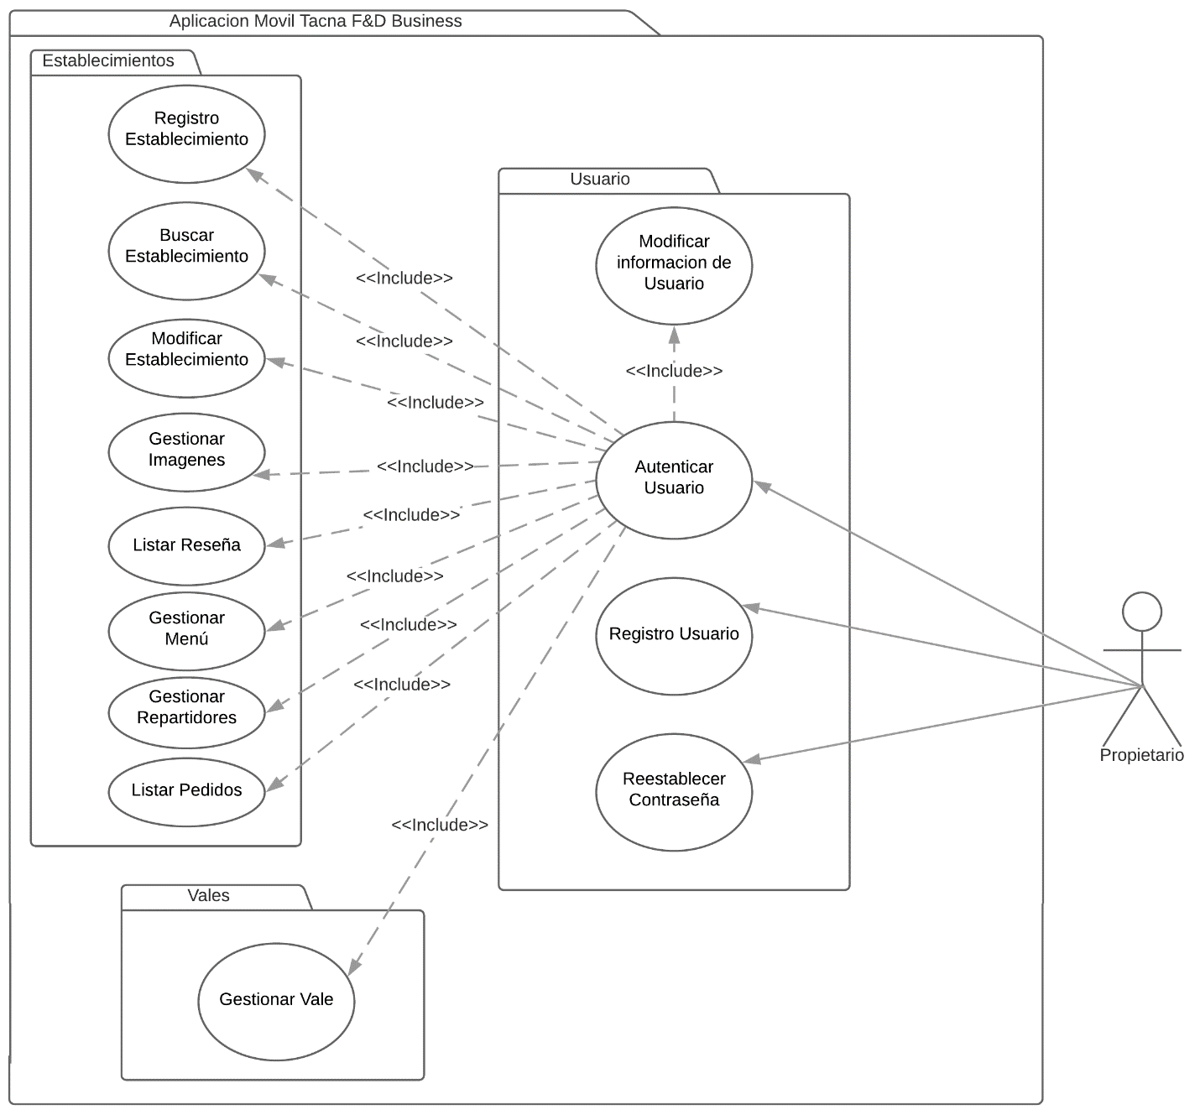

## Descripción de Casos de Uso de Tacna F&D Business

RF-14

|  |  |  |  |  |  |
| --- | --- | --- | --- | --- | --- |
| **ID** | **B_CU1** | | **Nombre** | | **Registro Usuario** |
| Actor(es) | | | Propietario/Administrador | | |
| Objetivo | | | El administrador o el propietario del establecimiento podrá registrarse en la aplicación ingresando sus datos para poder usar las opciones del sistema. | | |
| Precondiciones | | | --- | | |
| Postcondiciones | | | --- | | |
| **Flujo de Eventos** | | | | | |
|  | | **ACTOR** | | **SISTEMA** | |
| Flujo Normal | |  | | 1. El sistema muestra la pantalla “RegistroUsuario”, y también muestra los campos “Nombre”, “Apellido”, “Correo Electrónico”, “Contraseña”, “Celular”, “Ruc” y “Código PayPal”. | |
| 2. El usuario ingresar los datos requeridos en sus respectivos campos y selecciona el botón “Crear Cuenta” | | 3. El sistema valida que todos los campos estén llenos, después busca en la base de datos si el correo electrónico ingresado y está siendo usado, y por último procede a registrar los datos del usuario en la base de datos. | |
|  | | 4. El sistema muestra la pantalla “MainActivity”, y también muestra los campos “Correo Electronico” y “Contraseña”. | |
|  | | 5. El caso de uso termina | |
| Flujo Alterno | |  | | 3a. Faltan ingresar datos y el sistema no comprobara si el correo electrónico ya está en uso ni guardara ninguna información, también muestra un mensaje de “Campo requerido” en los campos que falten ingresar algún dato. Vuelve al paso 2. | |
|  | | 3b. El correo electrónico ya está siendo usado y el sistema muestra un mensaje que indica que el correo electrónico ya está en uso, el sistema no procede a guardar los datos del usuario. Vuelve al paso 2. | |

RF-15

|  |  |  |  |  |  |
| --- | --- | --- | --- | --- | --- |
| **ID** | **B_CU2** | | **Nombre** | | **Autenticar Usuario** |
| Actor(es) | | | Propietario/Administrador | | |
| Objetivo | | | El administrador o el propietario del establecimiento deberá iniciar sesión para hacer uso de las funciones de la aplicación. | | |
| Precondiciones | | | Para iniciar sesión, el administrador o el propietario del establecimiento debe haberse registrado. | | |
| Postcondiciones | | | --- | | |
| **Flujo de Eventos** | | | | | |
|  | | **ACTOR** | | **SISTEMA** | |
| Flujo Normal | |  | | 1. El sistema muestra la pantalla “MainActivity”, y también muestra los campos “Correo Electronico”y “Contraseña”. | |
| 2. El usuario ingresar los datos requeridos en sus respectivos campos y selecciona el botón “Iniciar sesión” | | 3. El sistema valida que todos los campos estén llenos, después busca en la base de datos algún registro que coincida con el correo electrónico y la contraseña ingresados por el usuario. | |
|  | | 4. El sistema muestra la pantalla “MenuPrincipal”. | |
|  | | 5. El caso de uso termina | |
| Flujo Alterno | |  | | 3a. Faltan ingresar datos y el sistema no comprobará si el correo electrónico y la contraseña existe en la base de datos, también muestra un mensaje de “Campo requerido” en los campos que falten ingresar algún dato. Vuelve al paso 2. | |
|  | | 3b. El correo electrónico y la contraseña no coincide con ningún registro en la base de datos y el sistema muestra un mensaje que indica “Correo electrónico o contraseña inválidos”, el sistema no procede a mostrar la pantalla “MenuPrincipal”. Vuelve al paso 2. | |

RF-16

|  |  |  |  |  |  |
| --- | --- | --- | --- | --- | --- |
| **ID** | **B_CU3** | | **Nombre** | | **Modificar Información del Usuario** |
| Actor(es) | | | Propietario/Administrador | | |
| Objetivo | | | El administrador o el propietario del establecimiento podrá modificar los datos personales en su perfil. | | |
| Precondiciones | | | Para modificar sus datos personales, el usuario debe estar registrado. | | |
| Postcondiciones | | | --- | | |
| **Flujo de Eventos** | | | | | |
|  | | **ACTOR** | | **SISTEMA** | |
| Flujo Normal | |  | | 1. El sistema muestra la pantalla “PerfilUsuario”, y también muestra los campos “Nombre”, “Apellido”, “Correo Electrónico”, “Contraseña”, “Celular” y “Ruc” con los datos del usuario. | |
| 2. El usuario modifica los datos que desee, pero el correo electrónico no se puede modificar.  Selecciona el botón “Actualizar Datos”. | | 3. El sistema valida si los campos no están vacíos, y luego actualiza la información del usuario en la base de datos. | |
|  | | 4. El sistema muestra un mensaje de “Datos Actualizados”. | |
|  | | 5. El caso de uso termina | |
| Flujo Alterno | |  | | 3a. Faltan ingresar datos, el sistema no actualizara la información del usuario, también muestra un mensaje de “Campo requerido” en los campos que falte algún dato. Vuelve al paso 2. | |

RF-17

|  |  |  |  |  |  |
| --- | --- | --- | --- | --- | --- |
| **ID** | **B_CU4** | | **Nombre** | | **Reestablecer Contraseña de Usuario** |
| Actor(es) | | | Propietario/Administrador | | |
| Objetivo | | | El administrador o el propietario del establecimiento podrá reestablecer su contraseña en caso de haberla olvidado. | | |
| Precondiciones | | | Para reestablecer la contraseña, el administrador o el propietario del establecimiento, debe de estar registrado. | | |
| Postcondiciones | | | --- | | |
| **Flujo de Eventos** | | | | | |
|  | | **ACTOR** | | **SISTEMA** | |
| Flujo Normal | |  | | 1. El sistema muestra la pantalla “RecuperarContraseña_BuscarEmail”, y también muestra el campo “Correo Electrónico”. | |
| 2. El usuario ingresa el correo electrónico con el que creo la cuenta y selecciona el botón “Enviar Código”. | | 3. El sistema valida si el campo “Correo Electrónico” está vacío, luego busca en la base de datos y comprueba si el Correo electrónico existe, una vez comprobado se genera un código al azar de 6 dígitos y por último se envía un mensaje al correo electrónico del usuario con el código generado. | |
|  | | 4. El sistema muestra la pantalla “RecuperarContraseña_IngresarCodigo” y también muestra el campo “Código”. | |
|  | | 5. El usuario ingresa el código que recibió en su correo electrónico y selecciona el botón “Verificar Código”. | | 6. El sistema valida si el campo “Código” está vacío, luego verifica si el código ingresado es el mismo al código generado y por último muestra la pantalla “RecuperarContraseña _NuevaContraseña” y también muestra el campo “Nueva Contraseña” y “Repita Nueva Contraseña”. | |
|  | | 7. El usuario ingresa la nueva contraseña en su respectivo campo y la vuelve a ingresar en su respectivo campo y selecciona el botón “Cambiar Contraseña” | | 8. El sistema valida que los campos no estén vacíos, luego verifica que las dos contraseñas ingresadas sean iguales y por último modifica la contraseña del usuario en la base de datos. | |
|  | |  | | 9. El sistema muestra la pantalla “MainActivity”, y también muestra los campos “Correo Electronico” y “Contraseña”. | |
|  | | 10. El caso de uso termina | |
| Flujo Alterno | |  | | 3a. Faltan ingresar datos, el sistema no comprobara si el correo electrónico, también muestra un mensaje de “Campo requerido”. Vuelve al paso 2. | |
|  | | 3b. El correo electrónico no está registrado y el sistema muestra un mensaje que indica que el correo electrónico no está registrado, el sistema no procede a generar el código ni a enviar el mensaje. Vuelve al paso 2. | |
|  | |  | | 6a. Faltan ingresar datos, el sistema no verificara si los códigos son iguales, también muestra un mensaje de “Campo requerido”. Vuelve al paso 5. | |
|  | |  | | 6b. El código ingresado no es igual al código generado, el sistema muestra un mensaje de “Código Invalido”. Vuelve al paso 5. | |
|  | |  | | 8a. Faltan ingresar datos, el sistema no comprobara si las contraseñas son iguales ni actualizara la contraseña del usuario, también muestra un mensaje de “Campo requerido” en los campos que falte algún dato. Vuelve al paso 7. | |
|  | |  | | 8b. Las contraseñas ingresadas no son iguales, el sistema no actualizara la contraseña del usuario, también muestra un mensaje de “Las Contraseñas deben ser iguales” en el campo de “Repita Nueva Contraseña”. Vuelve al paso 7. | |

RF-18

|  |  |  |  |  |  |
| --- | --- | --- | --- | --- | --- |
| **ID** | **B_CU5** | | **Nombre** | | **Registro Establecimiento** |
| Actor(es) | | | Propietario/Administrador | | |
| Objetivo | | | El administrador o el propietario del establecimiento podrá registrar uno o más establecimientos en su cuenta. | | |
| Precondiciones | | | --- | | |
| Postcondiciones | | | --- | | |
| **Flujo de Eventos** | | | | | |
|  | | **ACTOR** | | **SISTEMA** | |
| Flujo Normal | |  | | 1. El sistema muestra la pantalla “ListaEstablecimientos”, luego busca en la base de datos todos los establecimientos registrados por el administrador o el propietario del establecimiento y por ultimo los muestra en pantalla. | |
| 2. El usuario selecciona el botón “+” | | 3. El sistema muestra la pantalla “RegistroEstablecimiento”, también muestra los campos “Nombre”, “Distrito”, “Categoria”, “Direccion”, “Telefono”, “Capacidad”, “Descripcion”, un mapa para seleccionar el punto geográfico de la ubicación del establecimiento y un botón para seleccionar la foto. | |
| 4. El usuario selecciona una foto de su galería, ingresa los datos del establecimiento en todos los campos mostrados y selecciona la ubicación del establecimiento en el mapa, por último, selecciona el botón “Registrar Establecimiento” | | 5. El sistema valida que todos los campos estén llenos y luego guarda la imagen en Firebase Storage y obtiene su Url de descarga, luego registra la Url y los datos ingresados en la base de datos. | |
|  | | 6. El usuario selecciona el botón de atrás | | 7. El sistema muestra la pantalla “ListaEstablecimientos”, luego busca en la base de datos todos los establecimientos registrados por el administrador o el propietario del establecimiento y por ultimo los muestra en pantalla. | |
|  | |  | | 8. El caso de uso termina | |
| Flujo Alterno | |  | | 5a. Faltan ingresar datos y el sistema no guardara ninguna información.  En caso de que falte el nombre, dirección, teléfono, descripción o capacidad el sistema muestra un mensaje de “Campo requerido”.  En caso de que falte seleccionar la categoría el sistema muestra un mensaje de “Seleccione una categoría”.  En caso de que falte seleccionar el distrito el sistema muestra un mensaje de “Seleccione un distrito”.  En caso de que falte seleccionar una imagen el sistema muestra un mensaje de “Seleccione una Imagen”.  En caso de que falte seleccionar el punto del establecimiento en el mapa el sistema muestra un mensaje de “Marque el establecimiento en el Mapa”.  Vuelve al paso 4. | |

RF-19

|  |  |  |  |  |  |
| --- | --- | --- | --- | --- | --- |
| **ID** | **B_CU6** | | **Nombre** | | **Buscar Establecimiento** |
| Actor(es) | | | Propietario/Administrador | | |
| Objetivo | | | El administrador o el propietario del establecimiento podrá buscar solo sus establecimientos por su nombre. | | |
| Precondiciones | | | --- | | |
| Postcondiciones | | | --- | | |
| **Flujo de Eventos** | | | | | |
|  | | **ACTOR** | | **SISTEMA** | |
| Flujo Normal | |  | | 1. El sistema muestra la pantalla “ListaEstablecimientos”, luego busca en la base de datos todos los establecimientos registrados por el administrador o el propietario del establecimiento y por ultimo los muestra en pantalla más el campo “Buscar”. | |
| 2. El usuario ingresa el nombre, o parte de él, del establecimiento que desea buscar en el campo “Buscar”. | | 3. El sistema filtra la lista de establecimientos obtenida por el nombre del establecimiento, y por último muestra la lista filtrada en pantalla. | |
|  | |  | | 4. El caso de uso termina | |
| Flujo Alterno | |  | |  | |

RF-20

|  |  |  |  |  |  |
| --- | --- | --- | --- | --- | --- |
| **ID** | **B_CU7** | | **Nombre** | | **Modificar Establecimiento** |
| Actor(es) | | | Propietario/Administrador | | |
| Objetivo | | | El administrador o el propietario del establecimiento podrá registrar uno o más establecimientos en su cuenta. | | |
| Precondiciones | | | Para modificar los datos del establecimiento, primero debe estar registrado | | |
| Postcondiciones | | | --- | | |
| **Flujo de Eventos** | | | | | |
|  | | **ACTOR** | | **SISTEMA** | |
| Flujo Normal | |  | | 1. El sistema muestra la pantalla “PerfilEstablecimiento”, y muestra los datos del establecimiento. | |
| 2. El usuario selecciona el botón “Actualizar Datos” | | 3. El sistema muestra la pantalla “ModificarEstablecimiento”, también muestra los campos “Nombre”, “Distrito”, “Categoria”, “Direccion”, “Telefono”, “Capacidad”, “Descripcion”, un mapa para seleccionar el punto geográfico de la ubicación del establecimiento y un botón para seleccionar la foto. | |
| 4. El usuario modifica la foto del Establecimiento si selecciona “Actualizar Foto” y elige una imagen de su galería.  El usuario modifica los datos del Establecimiento que desee y selecciona “Actualizar datos” | | 5. Si el usuario modifica la foto, el sistema elimina la foto actual del Establecimiento de Firebase Storage y almacena la nueva foto.  Si el usuario modifica los datos del Establecimiento, el sistema valida que los campos estén llenos y luego actualiza el registro del Establecimiento en la base de datos con los nuevos valores y muestra un mensaje de “Datos Actualizados”. | |
|  | |  | | 6. El sistema muestra la pantalla “PerfilEstablecimiento”, y muestra los datos del establecimiento. | |
|  | |  | | 7. El caso de uso termina | |
| Flujo Alterno | |  | | 5a. Faltan ingresar datos y el sistema no guardara ninguna información.  En caso de que falte el nombre, dirección, teléfono, descripción o capacidad el sistema muestra un mensaje de “Campo requerido”.  En caso de que falte seleccionar la categoría el sistema muestra un mensaje de “Seleccione una categoría”.  En caso de que falte seleccionar el distrito el sistema muestra un mensaje de “Seleccione un distrito”.  En caso de que falte seleccionar una imagen el sistema muestra un mensaje de “Seleccione una Imagen”.  En caso de que falte seleccionar el punto del establecimiento en el mapa el sistema muestra un mensaje de “Marque el establecimiento en el Mapa”.  Vuelve al paso 4. | |

RF-21

|  |  |  |  |  |  |
| --- | --- | --- | --- | --- | --- |
| **ID** | **B_CU8** | | **Nombre** | | **Gestionar Imágenes** |
| Actor(es) | | | Propietario/Administrador | | |
| Objetivo | | | El administrador o el propietario del establecimiento podrá crear y gestionar los ítems del menú de cada uno de sus establecimientos. | | |
| Precondiciones | | | Para registrar una imagen, el establecimiento debe de estar registrado.  Para quitar una imagen, debe estar registrada en el sistema. | | |
| Postcondiciones | | | --- | | |
| **Flujo de Eventos** | | | | | |
|  | | **ACTOR** | | **SISTEMA** | |
| Flujo Normal | |  | | 1. El sistema muestra la pantalla “ImagenesEstablecimiento”, y busca en la base de datos todas las imágenes registradas al establecimiento en específico y las muestra en pantalla. | |
| 2. El usuario selecciona el botón “Añadir Foto” y selecciona una foto de su galería. | | 3. El sistema almacena la imagen en Firebase Storage, después obtiene su Url de descarga, y por último registra la Url y el ID del establecimiento en la base de datos. | |
|  | | 4. El sistema busca en la base de datos todas las imágenes registradas al establecimiento en específico y las muestra en pantalla. | |
| 5. El usuario mantiene apretado una imagen y selecciona “Eliminar” | | 6. El sistema elimina el registro de la imagen seleccionada de la base de datos, luego elimina la imagen de Firebase Storage y por último el sistema muestra un mensaje de “Imagen Eliminada”. | |
|  | | 7. El sistema busca en la base de datos todas las imágenes registradas al establecimiento en específico y las muestra en pantalla. | |
|  | | 8. El caso de uso termina. | |
| Flujo Alterno | |  | |  | |

RF-22

|  |  |  |  |  |  |
| --- | --- | --- | --- | --- | --- |
| **ID** | **B_CU9** | | **Nombre** | | **Gestionar Menú** |
| Actor(es) | | | Propietario/Administrador | | |
| Objetivo | | | El administrador o el propietario del establecimiento podrá crear y gestionar los ítems del menú de cada uno de sus establecimientos. | | |
| Precondiciones | | | Para registrar un ítem del menú, el establecimiento debe de estar registrado.  Para modificar los ítems de le menú, deben estar registrados en el sistema. | | |
| Postcondiciones | | | --- | | |
| **Flujo de Eventos** | | | | | |
|  | | **ACTOR** | | **SISTEMA** | |
| Flujo Normal | |  | | 1. El sistema muestra la pantalla “ListaItemsMenu”, y busca en la base de datos todos los ítems del menú registrados al establecimiento en específico y los muestra en pantalla. | |
| 2. El usuario selecciona el botón “Añadir Item” | | 3. El sistema muestra la pantalla “RegistroItemMenu”, también muestra los campos “Nombre”, “Descripción”, “Precio” y un botón para seleccionar la foto. | |
| 4. El usuario selecciona una foto de su galería e ingresa los datos del item en todos los campos mostrados y selecciona el botón “Registrar Item” | | 5. El sistema valida que todos los campos estén llenos, luego guarda la imagen en Firebase Storage, después obtiene su Url de descarga, y por último registra la Url y los datos ingresados en la base de datos.  El sistema muestra un mensaje de “Se guardo el Item con éxito”. | |
|  | | 6. El usuario selecciona el botón de atrás | | 7. El sistema muestra la pantalla “ListaItemsMenu”, y busca en la base de datos todos los ítems del menú registrados al establecimiento en específico y los muestra en pantalla. | |
|  | | 8. El usuario mantiene apretado un ítem del menú y selecciona “Modificar” | | 9. El sistema muestra la pantalla “ModificarItemMenu”, y también muestra los campos “Nombre”, “Descripción”, “Precio” y un botón para seleccionar la foto con los respectivos datos del item en cada campo. | |
|  | | 10. El usuario modifica la foto del item si selecciona el botón “Actualizar Foto” y elige una imagen de su galería.  El usuario modifica los datos del item que desee y selecciona el botón “Actualizar datos” | | 11. Si el usuario modifica la foto, el sistema elimina la foto actual del item de Firebase Storage y almacena la nueva foto.  Si el usuario modifica los datos del item, el sistema valida que los campos estén llenos y luego actualiza el registro del item en la base de datos con los nuevos valores. | |
| 12. El usuario selecciona el botón de atrás. | | 13. El sistema muestra la pantalla “ListaItemsMenu”, y busca en la base de datos todos los ítems del menú registrados al establecimiento en específico y los muestra en pantalla. | |
| 14. El usuario mantiene apretado un ítem del menú y selecciona “Eliminar” | | 15. El sistema elimina el registro del ítem seleccionado de la base de datos, luego elimina la foto actual del ítem de Firebase Storage y por último el sistema muestra un mensaje de “Item Eliminado”. | |
|  | | 16. El sistema busca en la base de datos todos los ítems del menú registrados al establecimiento en específico y los muestra en pantalla. | |
|  | | 17. El caso de uso termina. | |
| Flujo Alterno | |  | | 5a. Faltan ingresar datos y el sistema no guardara ninguna información, también muestra un mensaje de “Campo requerido” en los campos que falten ingresar algún dato. Vuelve al paso 4. | |
|  | | 11a. Faltan ingresar datos y el sistema no actualizara la información del item, también muestra un mensaje de “Campo requerido” en los campos que falten ingresar algún dato. Vuelve al paso 10. | |

RF-23

|  |  |  |  |  |  |
| --- | --- | --- | --- | --- | --- |
| **ID** | **B_CU10** | | **Nombre** | | **Visualizar reseñas** |
| Actor(es) | | | Propietario/Administrador | | |
| Objetivo | | | El administrador o el propietario del establecimiento podrá visualizar las reseñas realizadas por los demás usuarios de cada uno de sus establecimientos registrados. | | |
| Precondiciones | | | Para visualizar las reseñas, debe estar registrado el establecimiento. | | |
| Postcondiciones | | | --- | | |
| **Flujo de Eventos** | | | | | |
|  | | **ACTOR** | | **SISTEMA** | |
| Flujo Normal | |  | | 1. El sistema muestra la pantalla “ListaResenas”, Busca en la base de datos todas las reseñas registradas al establecimiento en específico y los muestra en pantalla. | |
|  | | 2. El sistema realiza un conteo de cuantos usuarios dieron una calificación de 1,2,3,4 o 5 y lo muestra en cinco barras diferentes. | |
|  | | 3. El caso de uso termina | |
| Flujo Alterno | |  | |  | |

RF-24

|  |  |  |  |  |  |
| --- | --- | --- | --- | --- | --- |
| **ID** | **B_CU11** | | **Nombre** | | **Gestionar Vale** |
| Actor(es) | | | Propietario/Administrador | | |
| Objetivo | | | Solo el administrador o el propietario del establecimiento podrá crear y gestionar los vales del establecimiento que serán adquiridos por los usuarios. | | |
| Precondiciones | | | Para modificar los vales, deben estar registrados en el sistema. | | |
| Postcondiciones | | | --- | | |
| **Flujo de Eventos** | | | | | |
|  | | **ACTOR** | | **SISTEMA** | |
| Flujo Normal | |  | | 1. El sistema muestra la pantalla “ListaCupon”, Busca en la base de datos los cupones registrados por el establecimiento y los lista en pantalla. | |
| 2. El usuario selecciona el botón “Añadir Cupón” | | 3. El sistema muestra la pantalla “RegistroCupon”, también muestra los campos “Titulo”, “Descripción”, “Fecha Inicio”, “Fecha Final”, “Estado” y un botón para seleccionar la foto. | |
| 4. El usuario selecciona una foto de su galería e ingresa los datos del vale en todos los campos mostrados y selecciona el botón “Registrar Cupón” | | 5. El sistema valida que todos los campos estén llenos y luego guarda la imagen en Firebase Storage y obtiene su Url de descarga, luego registra la Url y los datos ingresados en la base de datos. | |
|  | | 6. El usuario selecciona el botón de atrás | | 7. El sistema muestra la pantalla “ListaCupon”, Busca en la base de datos los cupones registrados por el establecimiento y los lista en pantalla. | |
|  | | 8. El usuario mantiene apretado un vale y selecciona “Modificar” | | 9. El sistema muestra la pantalla “ModificarCupon”, y también muestra los campos “Titulo”, “Descripción”, “Fecha Inicio”, “Fecha Final”, “Estado” y un botón para seleccionar la foto con los respectivos datos del vale en cada campo. | |
|  | | 10. El usuario modifica la foto del vale si selecciona el botón “Actualizar Foto” y elige una imagen de su galería.  El usuario modifica los datos del vale que desee y selecciona el botón “Actualizar datos” | | 11. Si el usuario modifica la foto, el sistema elimina la foto actual del vale de Firebase Storage y almacena la nueva foto.  Si el usuario modifica los datos del vale, el sistema valida que los campos estén llenos y luego actualiza el registro del vale en la base de datos con los nuevos valores. | |
|  | | 12. El caso de uso termina | |
| Flujo Alterno | |  | | 5a. Faltan ingresar datos y el sistema no guardara ninguna información, también muestra un mensaje de “Campo requerido” en los campos que falten ingresar algún dato. Vuelve al paso 4. | |
|  | | 11a. Faltan ingresar datos y el sistema no actualizara la información del vale, también muestra un mensaje de “Campo requerido” en los campos que falten ingresar algún dato. Vuelve al paso 10. | |

RF-25

|  |  |  |  |  |  |
| --- | --- | --- | --- | --- | --- |
| **ID** | **B_CU12** | | **Nombre** | | **Gestionar Repartidores** |
| Actor(es) | | | Propietario/Administrador | | |
| Objetivo | | | El administrador o el propietario del establecimiento podrá agregar, visualizar y quitar repartidores de cada establecimiento que tiene registrado. | | |
| Precondiciones | | | Para gestionar los repartidores, el establecimiento debe estar registrado. | | |
| Postcondiciones | | | --- | | |
| **Flujo de Eventos** | | | | | |
|  | | **ACTOR** | | **SISTEMA** | |
| Flujo Normal | |  | | 1. El sistema muestra la pantalla “ListaRepartidores”, Busca en la base de datos los repartidores agregados al establecimiento, los pone en un array y los lista en pantalla. | |
| 2. El usuario ingresa el código del repartidor y selecciona el botón “Añadir Repartidor”. | | 3. El sistema busca si el código del repartidor ya se encuentra en el array. | |
|  | | 4. El sistema busca el nombre del repartidor en la base de datos, luego muestra el mensaje de confirmación al usuario “¿Esta seguro que desea agregar a (nombre del repartidor)?” | |
| 5. El usuario seleccionar “Estoy seguro”. | | 6. El sistema registra al repartidor del establecimiento en la base de datos. | |
|  | | 7. El sistema busca en la base de datos los repartidores agregados al establecimiento, los pone en un array y los lista en pantalla. | |
|  | | 8. El usuario mantiene apretado un repartidor y selecciona “Quitar”. | | 9. El sistema muestra un mensaje de confirmación con el mensaje “¿Esta seguro que desea quitar a este repartidor?” | |
|  | | 10. El usuario seleccionar “Estoy seguro”. | | 11. El sistema elimina el registro que vincula al repartidor con el establecimiento. | |
|  | | 12. El sistema busca en la base de datos los repartidores agregados al establecimiento, los pone en un array y los lista en pantalla. | |
|  | | 13. El caso de uso termina | |
| Flujo Alterno | |  | | 3a. El código del repartidor ya se encuentra en el array, por lo tanto, ya se encuentra registrado en el establecimiento y el sistema muestra un mensaje de “Este código ya está registrado”. Vuelve al paso 2. | |
|  | | 4a. El código del repartidor no se encuentra en la base de datos, el sistema muestra un mensaje de “Código invalido”. Vuelve al paso 2. | |
|  | |  | | 5a. El usuario selecciona “Cancelar”.  El caso de uso termina | |
|  | |  | | 10a. El usuario selecciona “Cancelar”.  El caso de uso termina | |

RF-26

|  |  |  |  |  |  |
| --- | --- | --- | --- | --- | --- |
| **ID** | **B_CU13** | | **Nombre** | | **Listar Pedidos** |
| Actor(es) | | | Propietario/Administrador | | |
| Objetivo | | | El administrador o el propietario del establecimiento podrá visualizar todos los pedidos pendientes y culminados de cada uno de sus establecimientos registrados | | |
| Precondiciones | | | Para visualizar los pedidos, el establecimiento debe estar registrado. | | |
| Postcondiciones | | | --- | | |
| **Flujo de Eventos** | | | | | |
|  | | **ACTOR** | | **SISTEMA** | |
| Flujo Normal | |  | | 1. El sistema muestra la pantalla “ListaPedidos”, Busca en la base de datos todos los pedidos que se hicieron del establecimiento, los ordena por “Fecha” y los muestra en pantalla. | |
|  | | 2. El caso de uso termina | |
| Flujo Alterno | |  | |  | |

## Vista de Casos de Uso de Tacna F&D Delivery

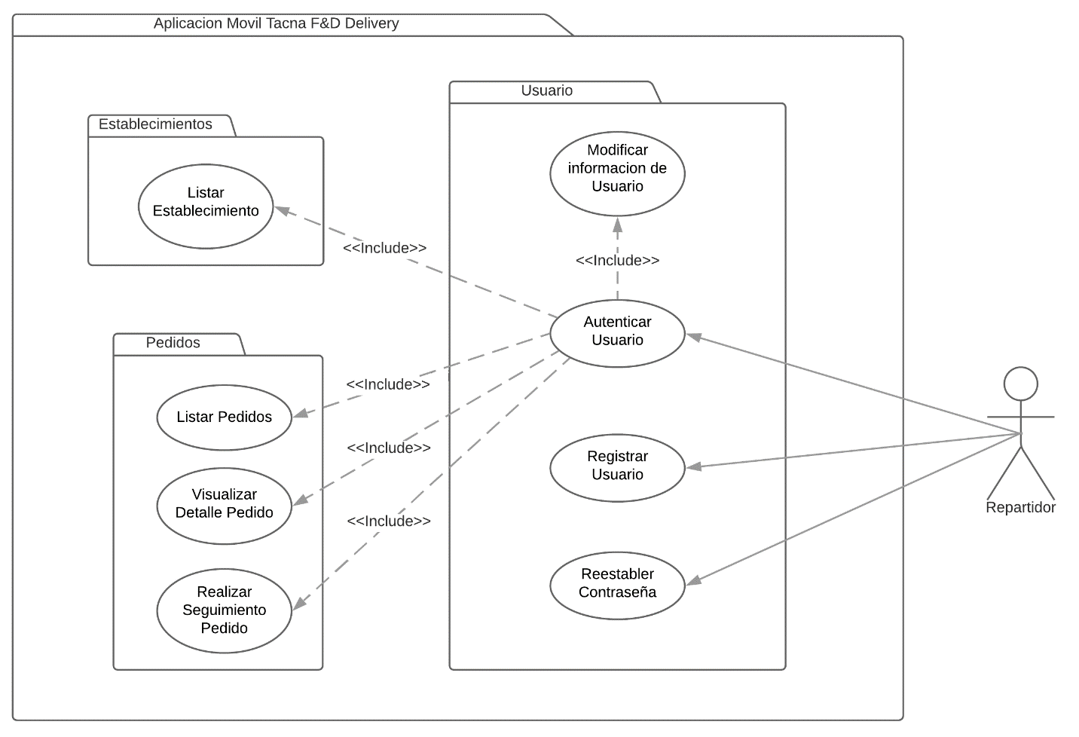

## Descripción de Casos de Uso de Tacna F&D Delivery

RF-27

|  |  |  |  |  |  |
| --- | --- | --- | --- | --- | --- |
| **ID** | **D_CU1** | | **Nombre** | | **Registro Usuario** |
| Actor(es) | | | Repartidor | | |
| Objetivo | | | El repartidor podrá registrarse en la aplicación ingresando sus datos para poder usar las opciones del sistema. | | |
| Precondiciones | | | --- | | |
| Postcondiciones | | | --- | | |
| **Flujo de Eventos** | | | | | |
|  | | **ACTOR** | | **SISTEMA** | |
| Flujo Normal | |  | | 1. El sistema muestra la pantalla “RegistroUsuario”, y también muestra los campos “Nombre”, “Apellido”, “Correo Electrónico”, “Contraseña”, “Celular”. | |
| 2. El usuario ingresar los datos requeridos en sus respectivos campos y selecciona el botón “Crear Cuenta” | | 3. El sistema valida que todos los campos estén llenos, después busca en la base de datos si el correo electrónico ingresado y está siendo usado, y por último procede a registrar los datos del usuario en la base de datos. | |
|  | | 4. El sistema muestra la pantalla “MainActivity”, y también muestra los campos “Correo Electronico” y “Contraseña”. | |
|  | | 5. El caso de uso termina | |
| Flujo Alterno | |  | | 3a. Faltan ingresar datos y el sistema no comprobara si el correo electrónico ya está en uso ni guardara ninguna información, también muestra un mensaje de “Campo requerido” en los campos que falten ingresar algún dato. Vuelve al paso 2. | |
|  | | 3b. El correo electrónico ya está siendo usado y el sistema muestra un mensaje que indica que el correo electrónico ya está en uso, el sistema no procede a guardar los datos del usuario. Vuelve al paso 2. | |

RF-28

|  |  |  |  |  |  |
| --- | --- | --- | --- | --- | --- |
| **ID** | **D_CU2** | | **Nombre** | | **Autenticar Usuario** |
| Actor(es) | | | Repartidor | | |
| Objetivo | | | El repartidor deberá iniciar sesión para hacer uso de las funciones de la aplicación. | | |
| Precondiciones | | | Para iniciar sesión, el repartidor debe haberse registrado. | | |
| Postcondiciones | | | --- | | |
| **Flujo de Eventos** | | | | | |
|  | | **ACTOR** | | **SISTEMA** | |
| Flujo Normal | |  | | 1. El sistema muestra la pantalla “MainActivity”, y también muestra los campos “Correo Electronico”y “Contraseña”. | |
| 2. El usuario ingresar los datos requeridos en sus respectivos campos y selecciona el botón “Iniciar sesión” | | 3. El sistema valida que todos los campos estén llenos, después busca en la base de datos algún registro que coincida con el correo electrónico y la contraseña ingresados por el usuario. | |
|  | | 4. El sistema muestra la pantalla “MenuPrincipal”. | |
|  | | 5. El caso de uso termina | |
| Flujo Alterno | |  | | 3a. Faltan ingresar datos y el sistema no comprobará si el correo electrónico y la contraseña existe en la base de datos, también muestra un mensaje de “Campo requerido” en los campos que falten ingresar algún dato. Vuelve al paso 2. | |
|  | | 3b. El correo electrónico y la contraseña no coincide con ningún registro en la base de datos y el sistema muestra un mensaje que indica “Correo electrónico o contraseña inválidos”, el sistema no procede a mostrar la pantalla “MenuPrincipal”. Vuelve al paso 2. | |

RF-29

|  |  |  |  |  |  |
| --- | --- | --- | --- | --- | --- |
| **ID** | **D_CU3** | | **Nombre** | | **Modificar Información del Usuario** |
| Actor(es) | | | Repartidor | | |
| Objetivo | | | El repartidor podrá modificar los datos personales en su perfil. | | |
| Precondiciones | | | Para modificar sus datos personales, el usuario debe estar registrado. | | |
| Postcondiciones | | | --- | | |
| **Flujo de Eventos** | | | | | |
|  | | **ACTOR** | | **SISTEMA** | |
| Flujo Normal | |  | | 1. El sistema muestra la pantalla “PerfilUsuario”, y también muestra los campos “Nombre”, “Apellido”, “Correo Electrónico”, “Contraseña” y “Celular” con los datos del usuario. | |
| 2. El usuario modifica los datos que desee, pero el correo electrónico no se puede modificar.  Selecciona el botón “Actualizar Datos”. | | 3. El sistema valida si los campos no están vacíos, y luego actualiza la información del usuario en la base de datos. | |
|  | | 4. El sistema muestra un mensaje de “Datos Actualizados”. | |
|  | | 5. El caso de uso termina | |
| Flujo Alterno | |  | | 3a. Faltan ingresar datos, el sistema no actualizara la información del usuario, también muestra un mensaje de “Campo requerido” en los campos que falte algún dato. Vuelve al paso 2. | |

RF-30

|  |  |  |  |  |  |
| --- | --- | --- | --- | --- | --- |
| **ID** | **D_CU4** | | **Nombre** | | **Reestablecer Contraseña de Usuario** |
| Actor(es) | | | Repartidor | | |
| Objetivo | | | El repartidor podrá reestablecer su contraseña en caso de haberla olvidado. | | |
| Precondiciones | | | Para reestablecer la contraseña, el repartidor, debe de estar registrado. | | |
| Postcondiciones | | | --- | | |
| **Flujo de Eventos** | | | | | |
|  | | **ACTOR** | | **SISTEMA** | |
| Flujo Normal | |  | | 1. El sistema muestra la pantalla “RecuperarContraseña_BuscarEmail”, y también muestra el campo “Correo Electrónico”. | |
| 2. El usuario ingresa el correo electrónico con el que creo la cuenta y selecciona el botón “Enviar Código”. | | 3. El sistema valida si el campo “Correo Electrónico” está vacío, luego busca en la base de datos y comprueba si el Correo electrónico existe, una vez comprobado se genera un código al azar de 6 dígitos y por último se envía un mensaje al correo electrónico del usuario con el código generado. | |
|  | | 4. El sistema muestra la pantalla “RecuperarContraseña_IngresarCodigo” y también muestra el campo “Código”. | |
|  | | 5. El usuario ingresa el código que recibió en su correo electrónico y selecciona el botón “Verificar Código”. | | 6. El sistema valida si el campo “Código” está vacío, luego verifica si el código ingresado es el mismo al código generado y por último muestra la pantalla “RecuperarContraseña _NuevaContraseña” y también muestra el campo “Nueva Contraseña” y “Repita Nueva Contraseña”. | |
|  | | 7. El usuario ingresa la nueva contraseña en su respectivo campo y la vuelve a ingresar en su respectivo campo y selecciona el botón “Cambiar Contraseña” | | 8. El sistema valida que los campos no estén vacíos, luego verifica que las dos contraseñas ingresadas sean iguales y por último modifica la contraseña del usuario en la base de datos. | |
|  | |  | | 9. El sistema muestra la pantalla “MainActivity”, y también muestra los campos “Correo Electronico” y “Contraseña”. | |
|  | | 10. El caso de uso termina | |
| Flujo Alterno | |  | | 3a. Faltan ingresar datos, el sistema no comprobara si el correo electrónico, también muestra un mensaje de “Campo requerido”. Vuelve al paso 2. | |
|  | | 3b. El correo electrónico no está registrado y el sistema muestra un mensaje que indica que el correo electrónico no está registrado, el sistema no procede a generar el código ni a enviar el mensaje. Vuelve al paso 2. | |
|  | |  | | 6a. Faltan ingresar datos, el sistema no verificara si los códigos son iguales, también muestra un mensaje de “Campo requerido”. Vuelve al paso 5. | |
|  | |  | | 6b. El código ingresado no es igual al código generado, el sistema muestra un mensaje de “Código Invalido”. Vuelve al paso 5. | |
|  | |  | | 8a. Faltan ingresar datos, el sistema no comprobara si las contraseñas son iguales ni actualizara la contraseña del usuario, también muestra un mensaje de “Campo requerido” en los campos que falte algún dato. Vuelve al paso 7. | |
|  | |  | | 8b. Las contraseñas ingresadas no son iguales, el sistema no actualizara la contraseña del usuario, también muestra un mensaje de “Las Contraseñas deben ser iguales” en el campo de “Repita Nueva Contraseña”. Vuelve al paso 7. | |

RF-31

|  |  |  |  |  |  |
| --- | --- | --- | --- | --- | --- |
| **ID** | **D_CU5** | | **Nombre** | | **Listar Establecimiento** |
| Actor(es) | | | Repartidor | | |
| Objetivo | | | El repartidor podrá visualizar los establecimientos en los que está registrado. | | |
| Precondiciones | | | Para visualizar los establecimientos, el repartidor debe estar registrado. | | |
| Postcondiciones | | | --- | | |
| **Flujo de Eventos** | | | | | |
|  | | **ACTOR** | | **SISTEMA** | |
| Flujo Normal | |  | | 1. El sistema muestra la pantalla “ListaEstablecimientos”, luego busca en la base de datos todos los establecimientos activos en los que el repartidor esta registrado y los muestra en pantalla. | |
|  | |  | | 2. El caso de uso termina | |
| Flujo Alterno | |  | |  | |

RF-32

|  |  |  |  |  |  |
| --- | --- | --- | --- | --- | --- |
| **ID** | **D_CU6** | | **Nombre** | | **Listar Pedidos** |
| Actor(es) | | | Repartidor | | |
| Objetivo | | | El repartidor podrá visualizar todos los pedidos pendientes de cada uno de los establecimientos en los que está registrado | | |
| Precondiciones | | | Para visualizar los pedidos, el repartidor debe estar registrado en el establecimiento.  Para visualizar los pedidos, el repartidor debe haber seleccionado un establecimiento. | | |
| Postcondiciones | | | --- | | |
| **Flujo de Eventos** | | | | | |
|  | | **ACTOR** | | **SISTEMA** | |
| Flujo Normal | | 1. El usuario selecciona el establecimiento que quiera ver sus pedidos pendientes. | | 2. El sistema muestra la pantalla “ListaPedidos”, y muestra los datos del establecimiento seleccionado (Foto, Nombre, Dirección) | |
|  | | 3. El sistema busca en la base de datos todos los pedidos pendientes del establecimiento, los ordena por “Fecha” y los muestra en pantalla. | |
|  | | 4. El caso de uso termina | |
| Flujo Alterno | |  | |  | |

RF-33

|  |  |  |  |  |  |
| --- | --- | --- | --- | --- | --- |
| **ID** | **D_CU7** | | **Nombre** | | **Visualizar Detalle Pedido** |
| Actor(es) | | | Repartidor | | |
| Objetivo | | | El repartidor podrá visualizar el detalle del pedido que ha seleccionado. | | |
| Precondiciones | | | Para visualizar el detalle del pedido, el repartidor debe estar registrado en el establecimiento.  Para visualizar el detalle pedido, el repartidor debe haber seleccionado un establecimiento y un pedido. | | |
| Postcondiciones | | | --- | | |
| **Flujo de Eventos** | | | | | |
|  | | **ACTOR** | | **SISTEMA** | |
| Flujo Normal | | 1. El usuario selecciona el pedido que desee visualizar. | | 2. El sistema muestra la pantalla “DetallePedido” y muestra los campos “ID”, “Nombre cliente”, “Nombre establecimiento”, “Descripción”, “Fecha” y “Dirección” del pedido seleccionado, y además muestra un mapa con el punto geográfico que marcó el cliente. | |
|  | | 3. El sistema activa el botón de “Realizar seguimiento del pedido” si verifica que la posición actual del usuario está dentro de un rango de 20 metros de la posición del establecimiento. Se hará la verificación cada 10 segundos. | |
|  | | 4. El caso de uso termina | |
| Flujo Alterno | |  | |  | |

RF-34

|  |  |  |  |  |  |
| --- | --- | --- | --- | --- | --- |
| **ID** | **D_CU8** | | **Nombre** | | **Realizar Seguimiento del Pedido** |
| Actor(es) | | | Repartidor | | |
| Objetivo | | | El repartidor podrá realizar el seguimiento del pedido actualizando su posición actual en la base de datos cada 8 segundos. | | |
| Precondiciones | | | Para realizar el seguimiento del pedido, el repartidor debe estar registrado en el establecimiento.  Para realizar el seguimiento del pedido, el repartidor debe haber seleccionado un pedido. | | |
| Postcondiciones | | | --- | | |
| **Flujo de Eventos** | | | | | |
|  | | **ACTOR** | | **SISTEMA** | |
| Flujo Normal | | 1. El usuario selecciona el botón “Realizar seguimiento del pedido” | | 2. El sistema modifica en la base de datos el estado del pedido a “En camino”. | |
|  | | 3. El sistema muestra la pantalla “SeguimientoPedido”, y se traza una ruta en el mapa desde la ubicación actual del repartidor hasta el punto que marcó el cliente, actualizando cada 8 segundos la latitud y longitud de la ubicación actual del repartidor en la base de datos. | |
|  | | 4. El caso de uso termina | |
| Flujo Alterno | |  | |  | |

# Vista Lógica

## Generalidades

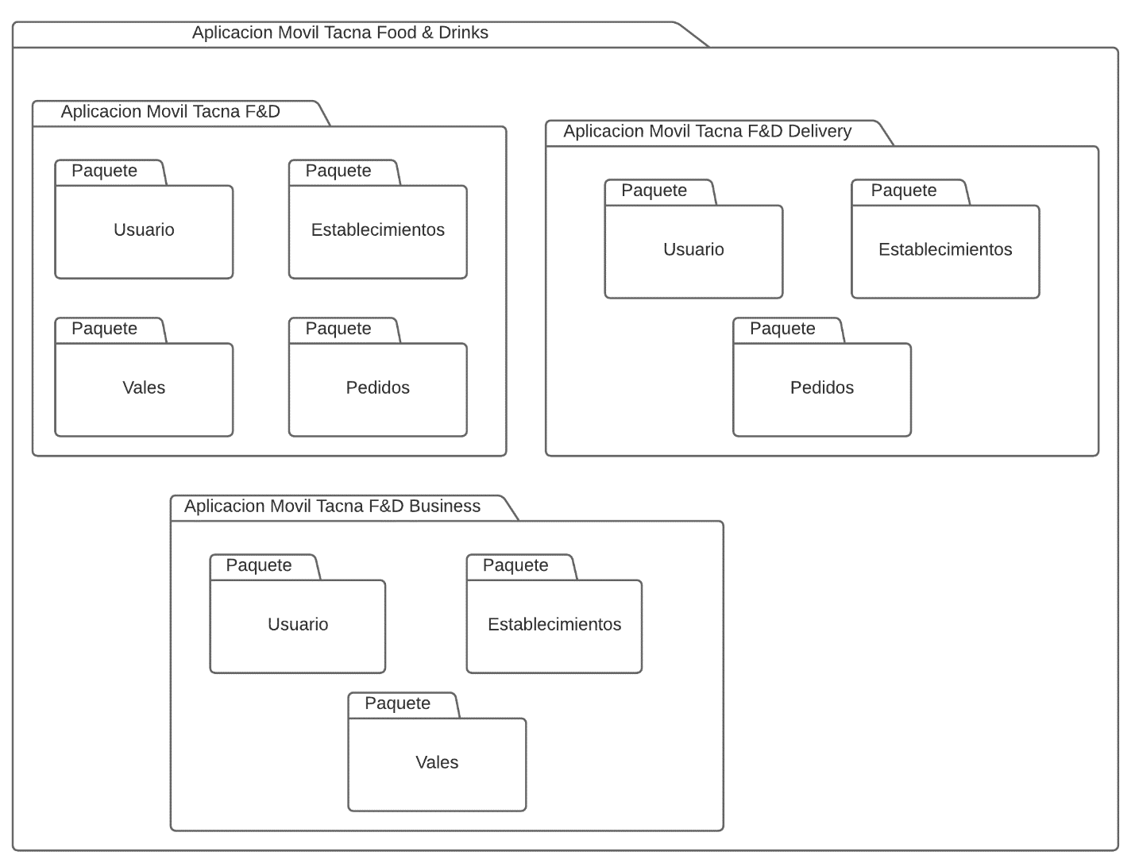

## Diagrama de Clase

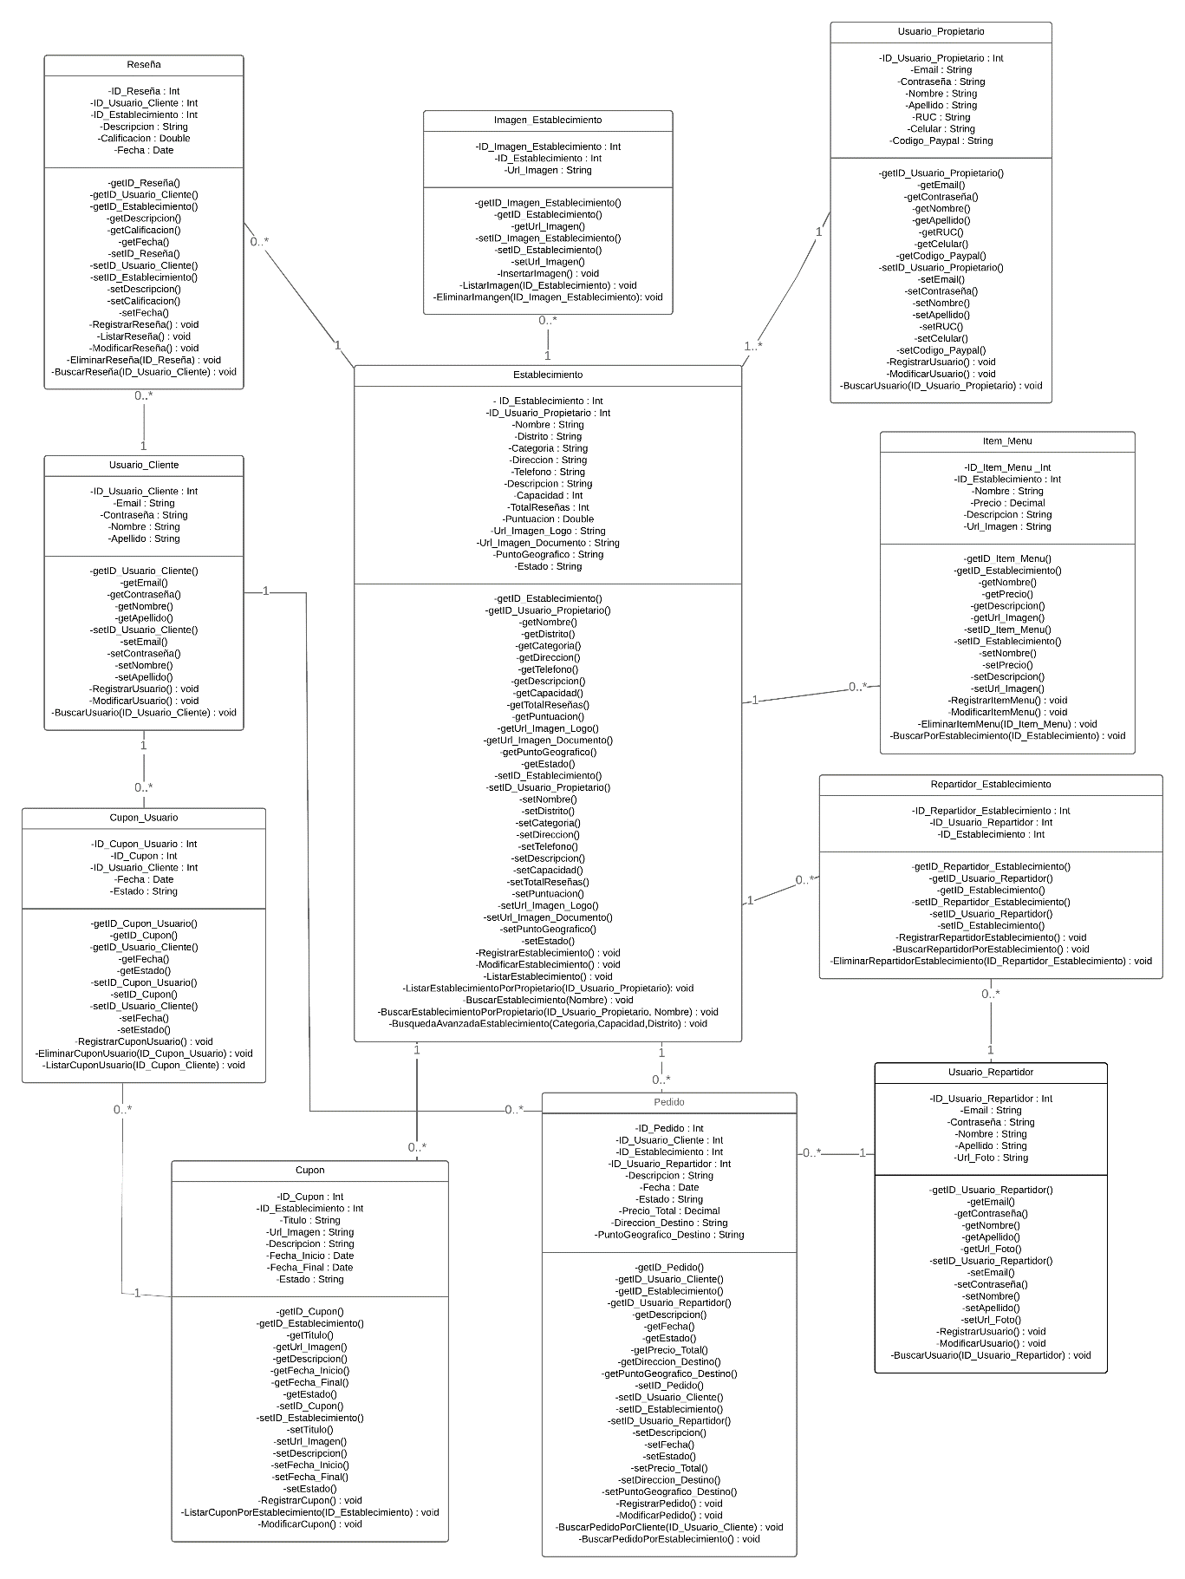

## Diagrama de objetos

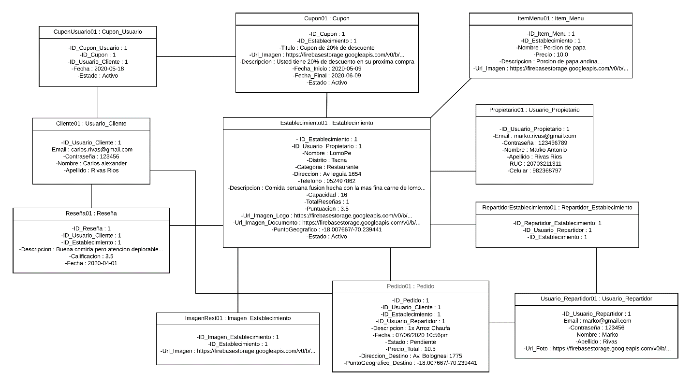

# Vista de Procesos

## Diagramas de secuencia de Tacna F&D

### Realizar Pedido

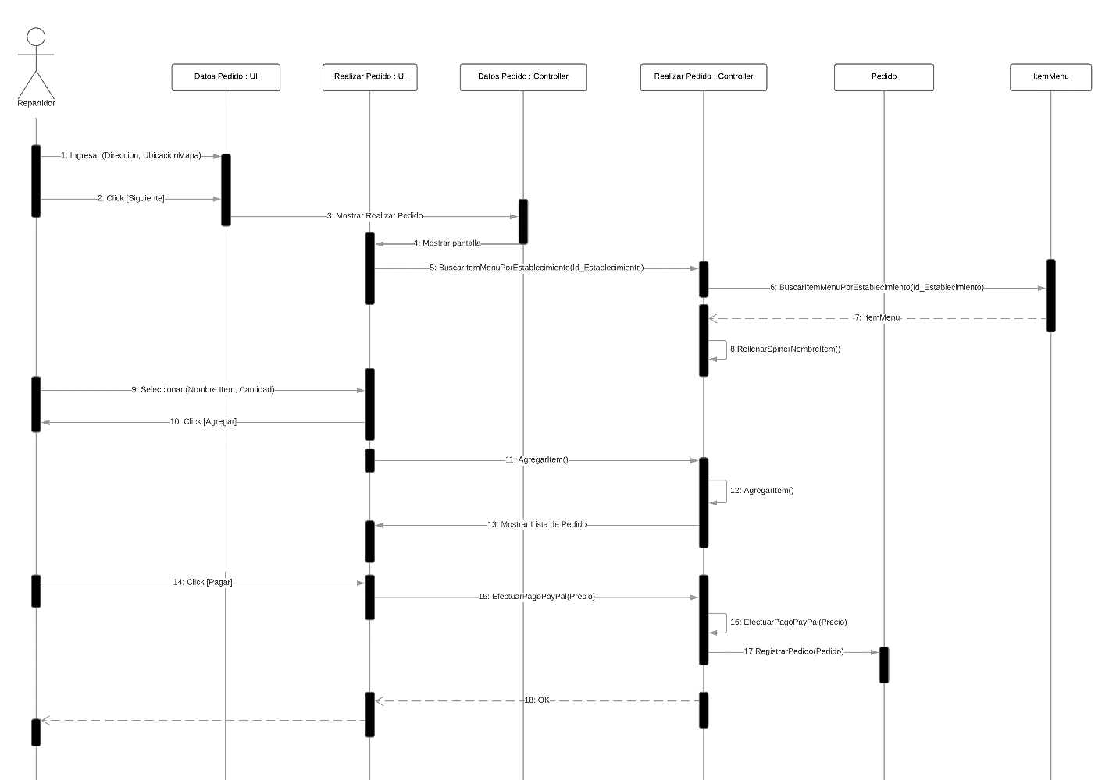

### Visualizar Seguimiento del Pedido

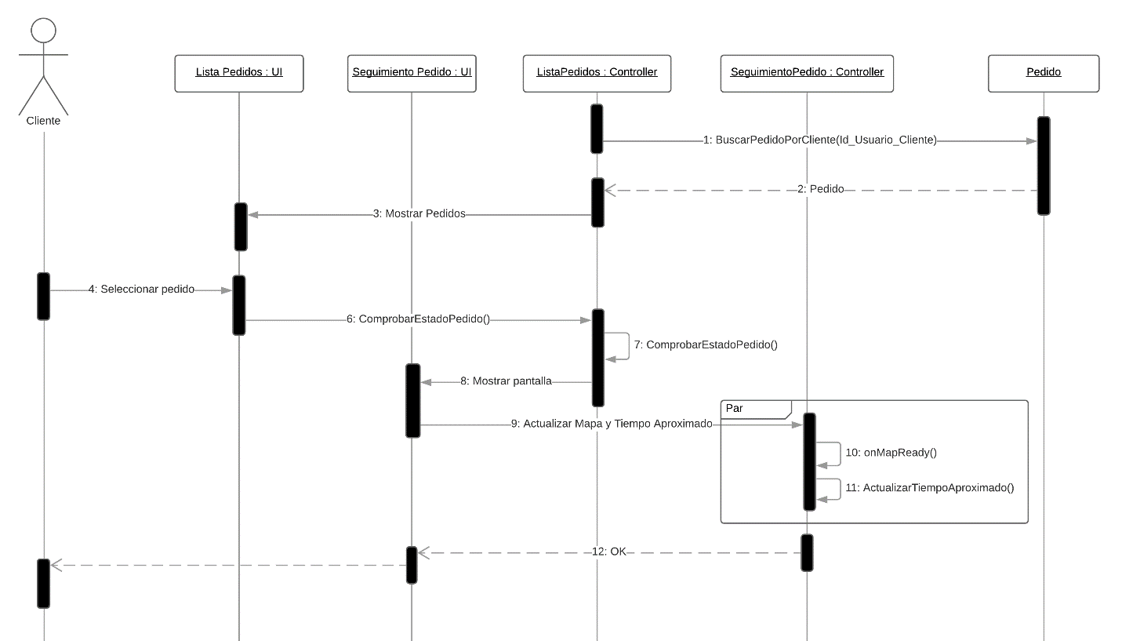

## Diagramas de secuencia de Tacna F&D Business

### Listar Pedidos

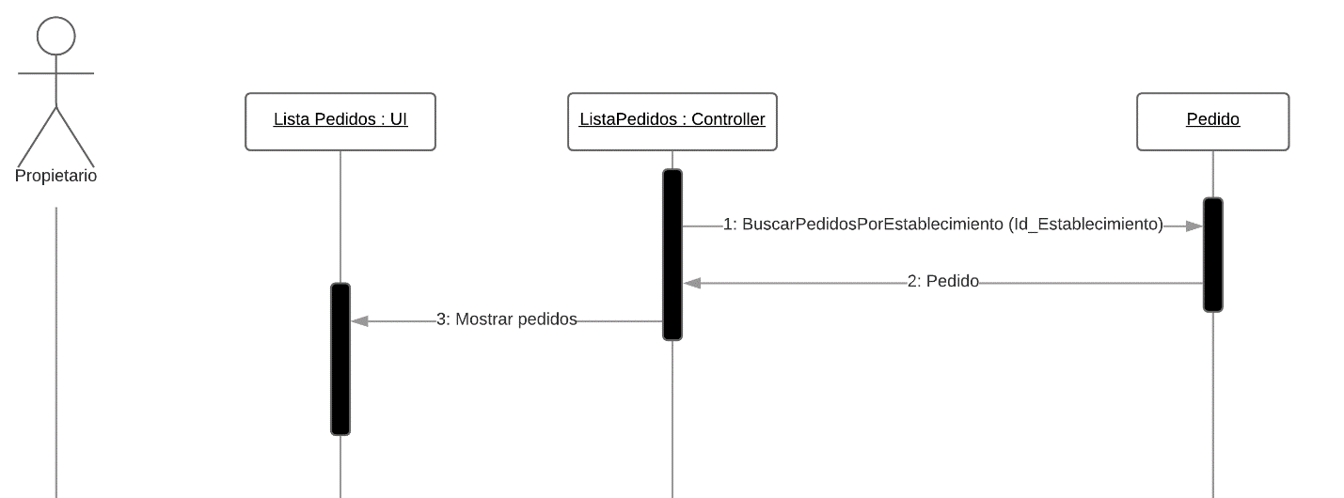

## Diagramas de secuencia de Tacna F&D Delivery

### Listar Pedidos

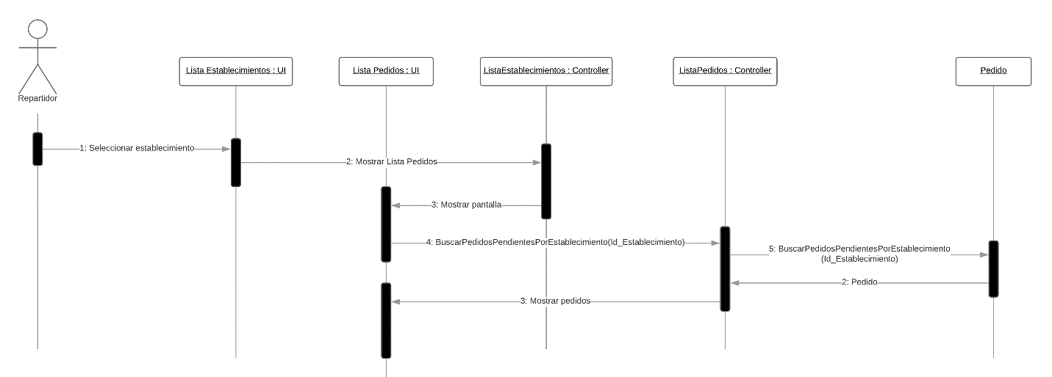

### Visualizar Detalle Pedido

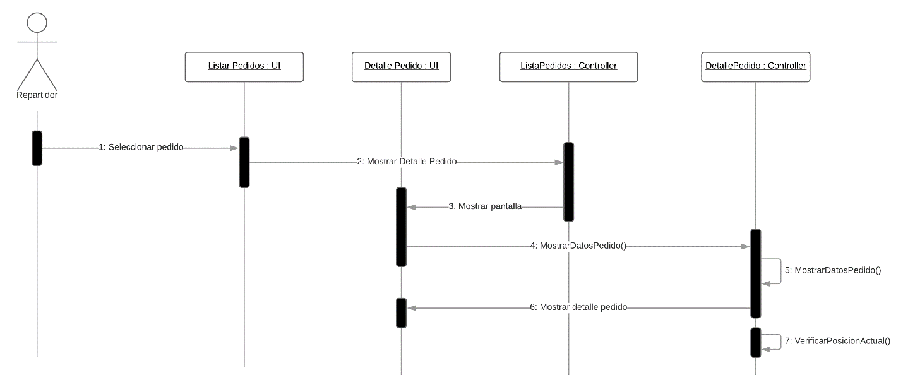

### Realizar Seguimiento del Pedido

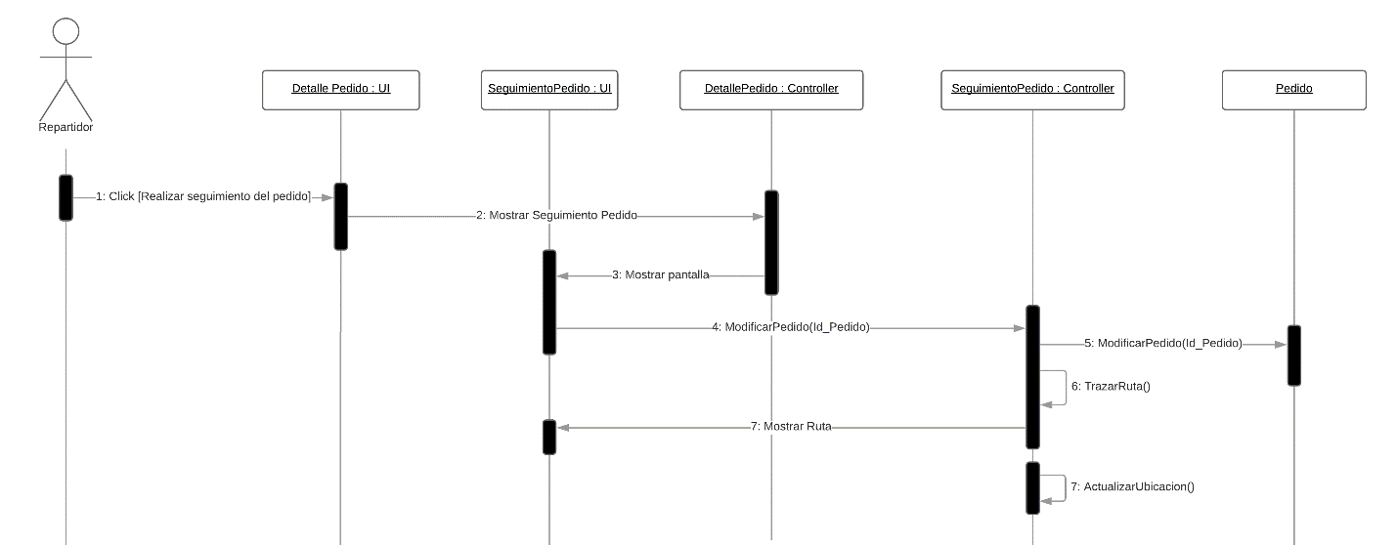

# Vista de Despliegue

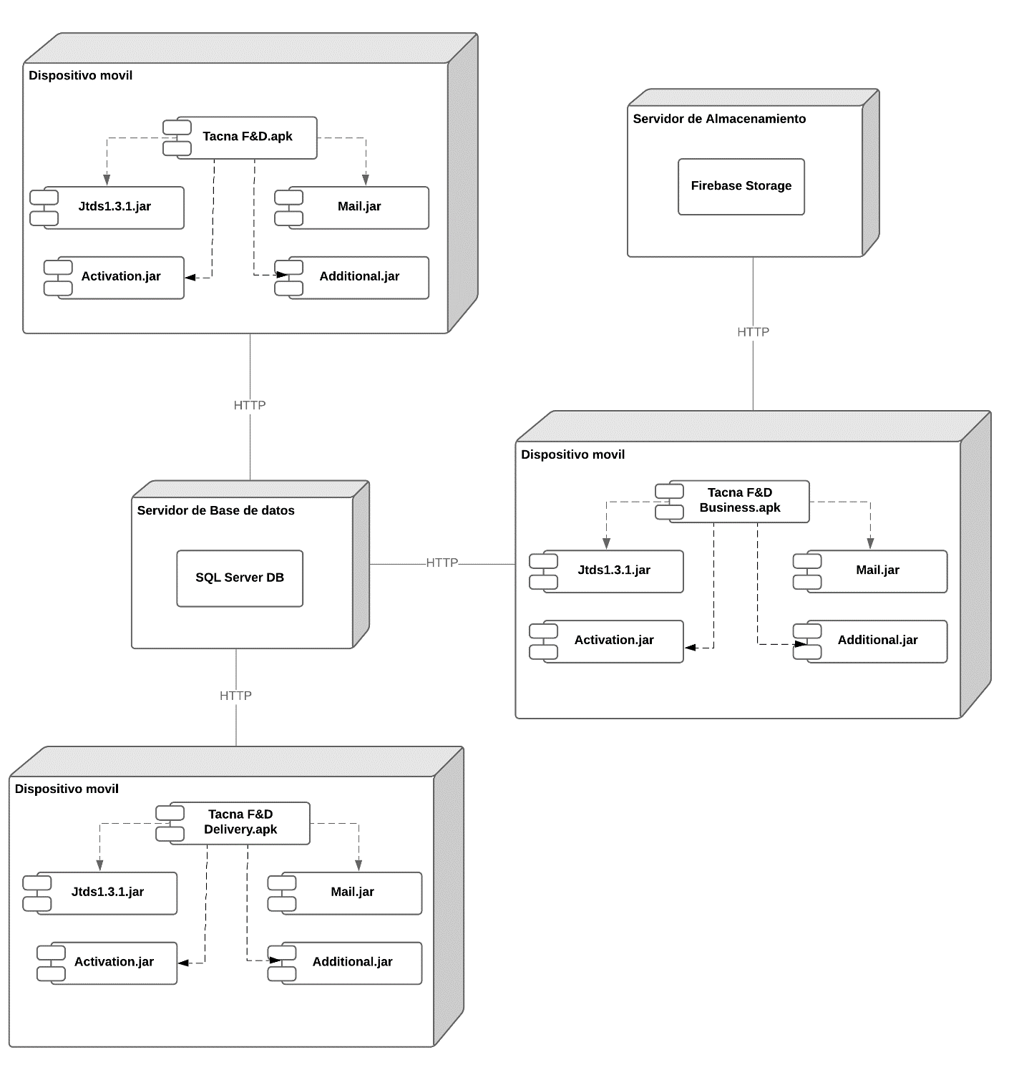

# Vista de Componentes

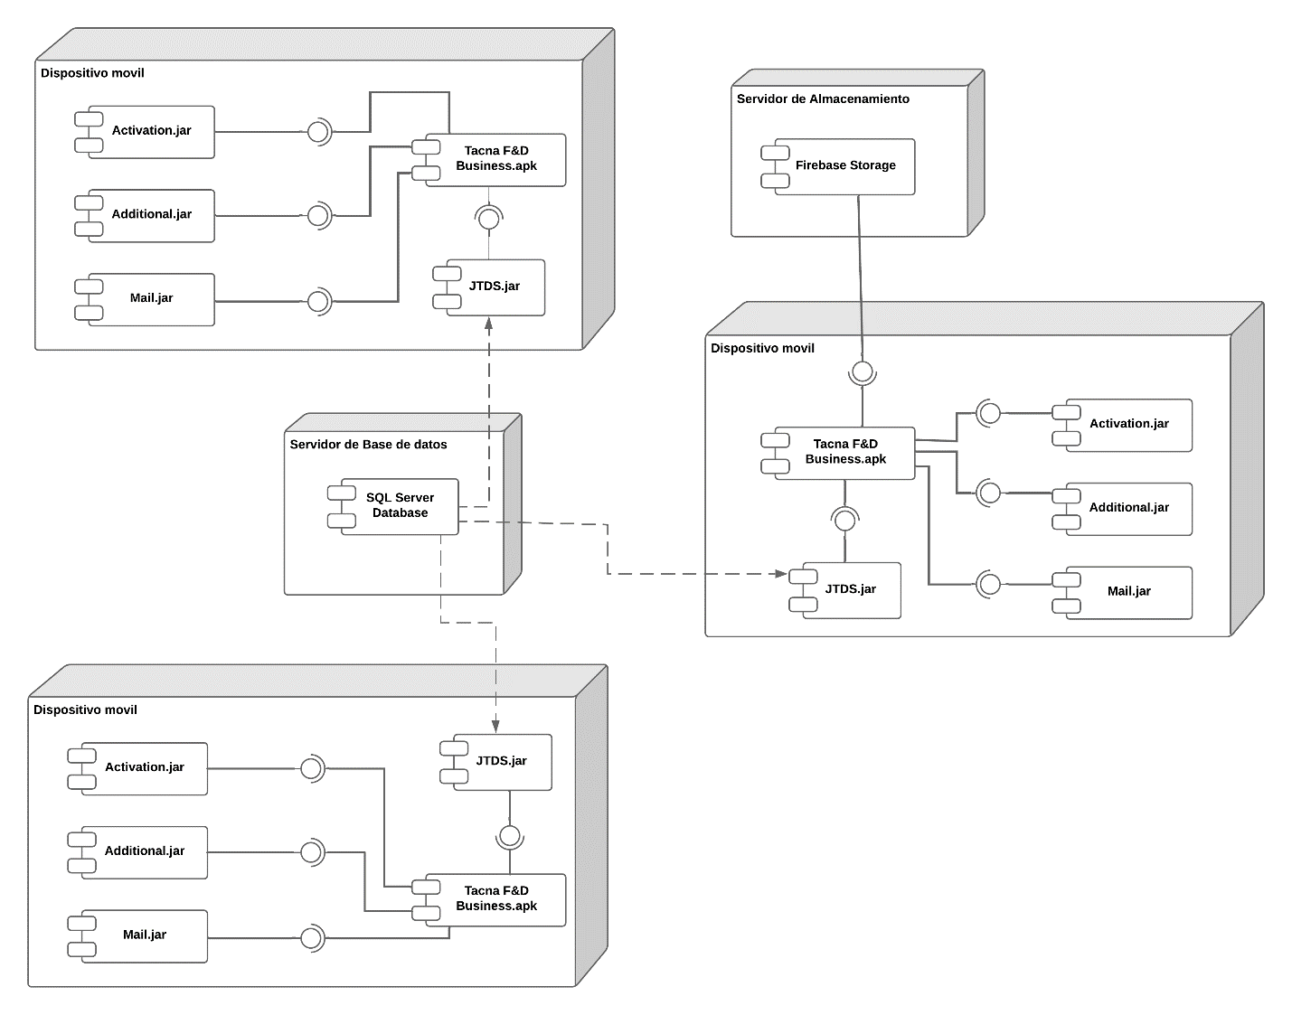

# Calidad

La aplicación busca alinearse con el estándar ISO/IEC 9126:

* + Interfaces intuitivas y amigables
  + Funcionalidad y atributos requeridos por el cliente
  + Fiabilidad de la aplicación
  + Buen nivel de desempeño bajo las condiciones establecidas
  + Mantenibilidad de la aplicación
  + Uso de computadoras aptas para el desarrollo de aplicaciones móviles